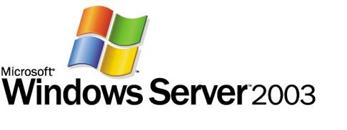

ADAM 循序渐进指南
Microsoft Corporation
发布日期：2005 年 4 月 11 日
作者：Andrea Weiss
编辑：Jim Becker

摘要
本文档是有关 Active Directory 应用程序模式 (ADAM) 的循序渐进指南。
由于其目录支持和安全性、可伸缩性和本机轻型目录访问协议 (LDAP) 支持的丰富集成，Microsoft® Windows® 2000 和 Microsoft® Windows® Server 2003 中的 Active Directory® 目录服务成为用于 intranet 和 extranet 的增长最为快速的目录服务。Windows Server 2003 中的 Active Directory 建立在该成功的基础上，并支持许多针对信息技术 (IT) 专业人员和应用程序开发人员的新的 LDAP 功能。Active Directory 应用程序模式便是这些新功能之一。想要将应用程序与目录服务集成的组织、独立软件供应商 (ISV) 和开发人员现在可以使用 Active Directory 中的一个提供众多优点的附加功能。
通过本文档，您将能够设置 Active Directory 应用程序模式并使之快速运行起来，以便能够考察它的一些新的和重要的功能。

本文档支持所述软件产品的预备版本。在最终商用版本发布之前，可能会有重大改动。本文档属于 Microsoft Corporation 私有的机密信息。若要公开文档，需依据文档接收人和 Microsoft 之间签订的保密协议。本文档仅供参考，Microsoft 对本文档中的信息不提供任何明示或暗示的保证。本文档中的信息（包括 URL 以及其它 Internet 网站的参考信息）可能随时更改，恕不另行通知。使用本文档的全部风险以及因此造成的全部后果将由用户承担。除非另外注明，否则此处作为例子提到的公司、组织、产品、域名、电子邮件地址、徽标、人员、地点和事件纯属虚构，不得与任何真实的公司、组织、产品、域名、电子邮件地址、徽标、人员、地点和事件相联系或随意推测。用户有责任遵守所有适用的版权法。在版权法所赋予权利的前提下，未经 Microsoft Corporation 明确的书面许可，任何人不得将本文复制、存储或引入可检索系统，或是以任何形式或通过任何方式（电子、机械、影印、录制或其他方式）传播本文的任何部分。

本文主题可能涉及 Microsoft 的专利、专利申请、商标、版权或其它知识产权。除非获得 Microsoft Corporation 明确的书面许可，否则提供本文档并不代表许可您使用这些专利、商标、版权或其它知识产权。

© 2005 Microsoft Corporation。保留所有权利。

Active Directory、Microsoft、MS-DOS、Visual Basic、Visual Studio、Windows、Windows NT 和 Windows Server 是 Microsoft Corporation 在美国和/或其他国家（地区）的注册商标或商标。

所有其他商标均属其各自所有者的财产。

目录
ADAM 部署循序渐进指南 7
ADAM 的要求 7
使用 Active Directory 应用程序模式安装向导安装 ADAM 8
如果 Active Directory 应用程序模式安装向导失败 18
查看 ADAM 程序组 19
使用 ADAM 管理工具 19
停止和重新启动 ADAM 实例 19
使用“ADAM ADSI 编辑”管理工具 20
配置“ADAM 架构”管理单元管理工具 25
设置应用程序数据 28
向 ADAM 架构添加可选的用户类 28
扩展 ADAM 架构 29
导入应用程序数据 30
与 ADAM 一起使用应用程序 31
使用 Windows 通讯簿查询数据 31
管理 ADAM 中的 OU、组和用户 37
创建 OU 和组 37
创建 ADAM 用户 40
将用户添加到组 42
禁用和启用 ADAM 用户帐户 45
管理 ADAM 中的目录分区 45
使用 Ldp.exe 连接和绑定到 ADAM 实例 45
添加应用程序目录分区 47
删除应用程序目录分区 49
管理 ADAM 中的授权 51
查看有效权限 52
授予权限 53
拒绝权限 54
管理 ADAM 中的身份验证 56
作为 Windows 主体绑定 56
设置 ADAM 用户的密码 56
作为 ADAM 主体绑定 58
通过 ADAM 代理对象绑定 59
绑定安全性和 ADAM 代理对象 60
创建并使用 ADAM 代理对象绑定 60
演示 ADAM 代理对象功能 62
备份和还原 Active Directory 应用程序模式 (ADAM) 63
备份 ADAM 实例 63
删除 ADAM 实例 64
还原 ADAM 实例 65
管理配置集 66
使用 Active Directory 应用程序模式安装向导安装副本 66
使用无人参与的安装从媒体安装副本 68
计划复制 70
强制立即复制目录分区 72
以编程方式管理 ADAM 73
通过 Visual Basic 脚本以编程方式管理 ADAM 73
通过 System.DirectoryServices.dll 以编程方式管理 ADAM 74
以编程方式管理 ADAM 代理对象 76
将 ADAM 与 DSML Services for Windows 集成 77

ADAM 部署循序渐进指南
本文档是有关 Active Directory 应用程序模式 (ADAM) 的循序渐进指南。
由于其目录支持和安全性、可伸缩性和本机轻型目录访问协议 (LDAP) 支持的丰富集成，Microsoft® Windows® 2000 和 Microsoft® Windows® Server 2003 中的 Active Directory® 目录服务成为用于 intranet 和 extranet 的增长最为快速的目录服务。Windows Server 2003 中的 Active Directory 建立在该成功的基础上，并支持许多针对信息技术 (IT) 专业人员和应用程序开发人员的新的 LDAP 功能。Active Directory 应用程序模式便是这些新功能之一。想要将应用程序与目录服务集成的组织、独立软件供应商 (ISV) 和开发人员现在可以使用 Active Directory 中的一个提供众多优点的附加功能。
通过本文档，您将能够设置 Active Directory 应用程序模式并使之快速运行起来，以便能够考察它的一些新的和重要的功能。

ADAM 的要求
在开始使用本指南中的过程之前，请执行下列与系统要求相关的任务：
• 至少准备一台可在其上安装 Active Directory 应用程序模式 (ADAM) 的测试计算机。可以在运行以下任何操作系统的计算机上安装 ADAM：
• Windows Server 2003, Standard Edition
• Windows Server 2003 Enterprise Edition
• Windows Server 2003 Datacenter Edition
• 带有 Service Pack 1 (SP1) 的 Windows XP Professional
注意：
在 Windows XP Professional 上运行 ADAM 存在一些功能注意事项。有关更多信息，请参阅“在 Windows XP Professional 上运行 ADAM”。此外，还必须安装最新的服务包和热修补程序才能在 Windows XP Professional 上运行 ADAM。有关安装最新服务包和热修补程序的信息，请参阅 Microsoft 网站上的“Windows Update”(http://go.microsoft.com/fwlink/?LinkId=284) 和“使用 Windows Update”(http://go.microsoft.com/fwlink/?LinkId=36828)。
• 获得 ADAM 下载包的副本，其中包括用于本指南的实验室文件。对于本练习，请仅使用该下载包中的实验室文件。从 Windows Server 2003 R2 CD 仅安装 ADAM 应用程序本身。ADAM 下载包可在 Microsoft 下载中心 (http://go.microsoft.com/fwlink?linkid=29359) 获得。
• 对本指南而言，您可以在第一台测试计算机上安装副本 ADAM 实例，或者可以在第二台计算机上安装它们（如果有的话）。
• 如果以前安装过早期版本的 ADAM，那么在安装新版本的 ADAM 之前，必须从计算机卸载以前的版本。

使用 Active Directory 应用程序模式安装向导安装 ADAM
可以使用 Active Directory 应用程序模式安装向导或使用 ADAM 无人参与的安装过程安装 Active Directory 应用程序模式实例。在第一个练习中，您将使用 Active Directory 应用程序模式安装向导安装 Active Directory 应用程序模式。在后一个练习中，您将使用无人参与的安装来安装 ADAM 副本。
注意：
若要安装 Active Directory 应用程序模式，您必须使用属于本地管理员组的帐户登录计算机。
在本练习中，您将首先安装 ADAM，然后使用 Active Directory 应用程序模式安装向导安装一个 ADAM 实例。
安装 ADAM
1. 若要安装 ADAM，请单击“开始”，指向“控制面板”，然后单击“添加或删除程序”。
2. 单击“添加/删除 Windows 组件”。
3. 选中“Active Directory 服务”后面的复选框，然后单击“详细信息”。
4. 选中“Active Directory 应用程序模式 (ADAM)”后面的复选框，单击“确定”，然后单击“下一步”。
5. 检查随后出现的消息。根据消息的内容，执行下列操作之一：
• 如果出现消息“您已成功完成 Windows 组件向导”，请单击“完成”。
• 如果出现错误消息，请记下该错误，单击“完成”，然后在事件查看器中检查该 Active Directory 应用程序模式 (ADAM) 事件消息。
使用 Active Directory 应用程序模式安装向导安装 ADAM 实例
1. 若要启动 Active Directory 应用程序模式安装向导，请单击“开始”，指向“所有程序”，指向“ADAM”，然后单击“创建 ADAM 实例”。Active Directory 应用程序模式安装向导的第一个页面如下所示：
“欢迎使用 Active Directory 应用程序模式安装向导”页面
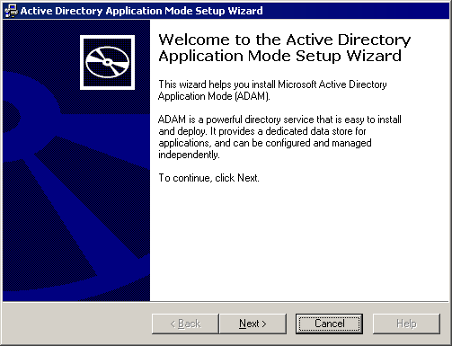

2. 在“欢迎使用 Active Directory 应用程序模式安装向导”页面上，单击“下一步”。
3. 在“安装选项”页面上，可以选择是安装唯一的 ADAM 实例还是加入现有的配置集。由于是在安装第一个 ADAM 实例，请单击“唯一实例”（如下所示），然后单击“下一步”。稍后，您将创建其它 ADAM 实例，并将它们加入某个配置集中。
Active Directory 应用程序模式安装向导的“安装选项”页面
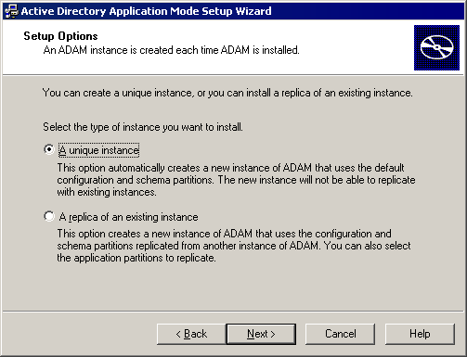

4. 在“实例名称”页中，为正在安装的 ADAM 实例提供一个名称。此名称在本地计算机上用于唯一地标识该 ADAM 实例。对于本练习，只需接受默认名称“instance1”，然后单击“下一步”。
Active Directory 应用程序模式安装向导的“实例名称”页面
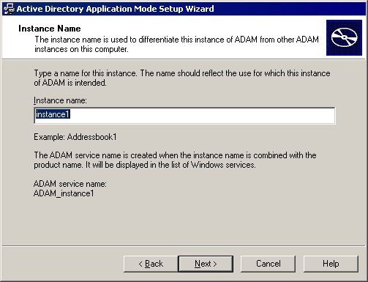

5. 在“端口”页面上，指定该 ADAM 实例用于通信的通信端口。Active Directory 应用程序模式能够同时使用 LDAP 和安全套接字层 (SSL) 通信，因此必须为每种协议提供端口值。对于本练习，请接受默认值 389 和 636，然后单击“下一步”。
Active Directory 应用程序模式安装向导的“端口”页面
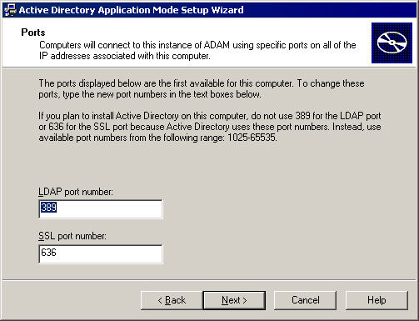

注意：
如果在其中任一默认端口已被使用的计算机上安装 ADAM，Active Directory 应用程序模式安装向导将自动定位从 50000 开始的第一个可用端口。例如，Active Directory 使用端口 389 和 636 以及全局目录服务器上的端口 3268 和 3269。因此，如果在域控制器上安装 ADAM，Active Directory 应用程序模式安装向导将为 LDAP 端口提供默认值 50000，为 SSL 端口提供默认值 50001。
6. 在“应用程序目录分区”页面上，可通过单击“是，创建一个应用程序目录分区”创建一个应用程序目录分区（或“命名上下文”）。或者，也可以单击“否，不要创建应用程序目录分区”，在这种情况下，必须在安装后手动创建应用程序目录分区。对于本练习，请单击“是，创建一个应用程序目录分区”。在创建应用程序目录分区时，必须为新分区提供可分辨名称。对于本练习，请键入“o=Microsoft,c=US”作为可分辨名称（如下所示），然后单击“下一步”。
Active Directory 应用程序模式安装向导的“应用程序目录分区”页面
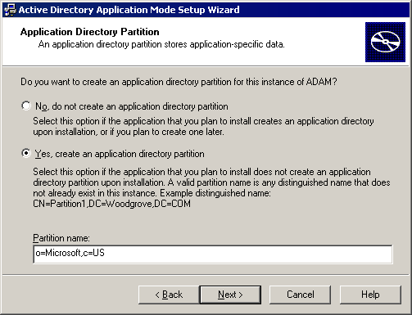

注意：
对于顶级目录分区，ADAM 同时支持 X.500 样式和域名系统 (DNS) 样式的可分辨名称。
7. 在“文件位置”页面上，可以查看和更改 ADAM 数据和恢复（日志）文件的安装目录。默认情况下，ADAM 数据和恢复文件安装在 \%ProgramFiles%\Microsoft ADAM\instancename\data 中，其中 instancename 表示在“实例名称”页面上指定的 ADAM 实例名称。对于本练习，请单击“下一步”接受默认文件位置。
Active Directory 应用程序模式安装向导的“文件位置”页面
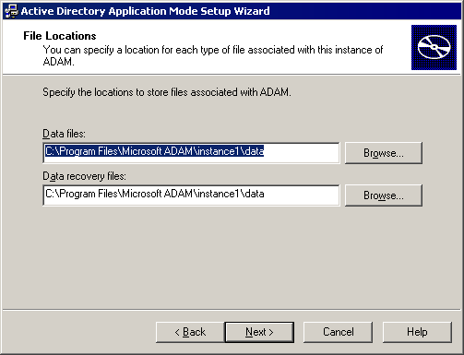

注意：
ADAM 安装程序将程序文件和管理工具安装在 \%windir%\ADAM 中。
8. 在“服务帐户选择”页面上，选择一个要用作 Active Directory 应用程序模式的服务帐户的帐户。所选择的帐户将确定在其中运行 ADAM 实例的安全上下文。除非是在域控制器上安装 ADAM，否则 Active Directory 应用程序模式安装向导将默认选择“网络服务帐户”。对于本练习，请单击“下一步”接受“网络服务帐户”默认设置。或者，如果是在域控制器上安装 Active Directory 应用程序模式，请单击“此帐户”，然后选择一个要用作 ADAM 服务帐户的域用户帐户。
Active Directory 应用程序模式安装向导的“服务帐户选择”页面
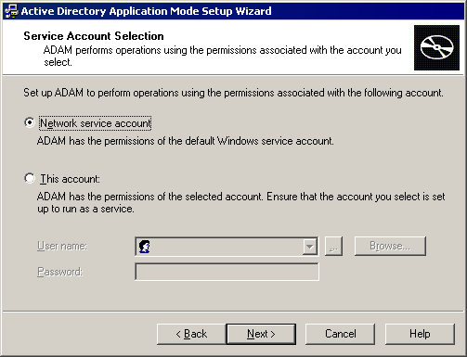

注意：
可以在安装 ADAM 之后，使用 dsmgmt 更改 ADAM 服务帐户。当在域控制器上安装 ADAM 时，必须选择一个域用户帐户作为 ADAM 服务帐户。
9. 在“ADAM 管理员”页面上，选择一个将成为 ADAM 实例的默认管理员的用户或组。所选择的用户或组将拥有对 ADAM 实例的完全管理控制。默认情况下，Active Directory 应用程序模式安装向导指定当前登录的用户。可以将此选择更改为任何本地或域帐户或网络上的组。对于本练习，请单击默认值“当前登录的用户”，然后单击“下一步”。
Active Directory 应用程序模式安装向导的“ADAM 管理员”页面
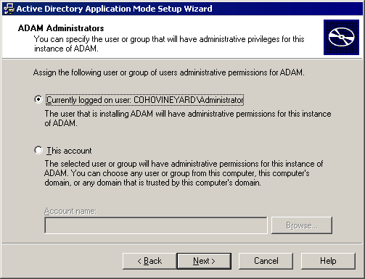

10. 在“导入 LDIF 文件”页上面，可以将两个包含用户类对象定义的 .ldf 文件导入 ADAM 架构。导入这些用户类对象定义是可选的。但是本指南稍后将需要这些对象定义，因此现在应该导入这些定义。
a. 单击“为 ADAM 的该实例导入选定的 LDIF 文件”。
b. 单击“MS-InetOrgPerson.LDF”，然后单击“添加”。
c. 单击“MS-User.LDF”，单击“添加”，然后单击“下一步”。
Active Directory 应用程序模式安装向导的“导入 LDIF 文件”页面
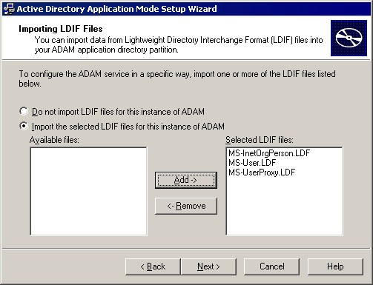

11. “准备安装”页面提供了复查安装选择的机会。在单击“下一步”之后，Active Directory 应用程序模式安装向导开始在计算机上复制文件并设置 Active Directory 应用程序模式。
Active Directory 应用程序模式安装向导的“准备安装”页面
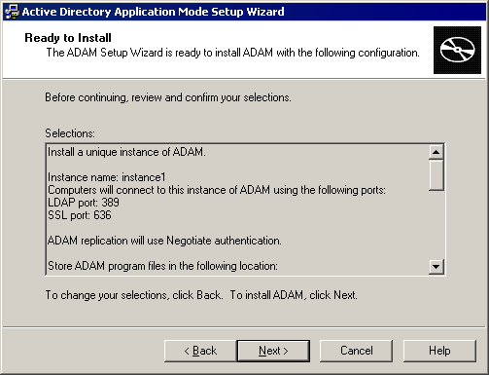

12. 当 Active Directory 应用程序模式安装向导完成安装 ADAM 时，它将显示此消息：“您已成功完成 Active Directory 应用程序模式安装向导”。当“完成 Active Directory 应用程序模式安装向导”页面出现时，请单击“完成”关闭向导。

如果 Active Directory 应用程序模式安装向导失败
如果 Active Directory 应用程序模式安装向导未成功完成，“总结”页面上将出现描述失败原因的错误消息。
如果错误发生在 Active Directory 应用程序模式安装向导中的“总结”页面之前，您可以检查所出现的错误消息。此外，还可以单击“开始”，单击“运行”，并键入下列任一命令：
%windir%\Debug\adamsetup.log
%windir%\Debug\adamuninstall.log
Adamsetup.log 和 Adamuninstall.log 文件包含能够帮助解答 ADAM 安装失败原因的信息。

查看 ADAM 程序组
Active Directory 应用程序模式安装向导在安装时创建一个新的程序组，您可以在“开始”菜单中查看它。
查看 ADAM 程序组
• 单击“开始”，指向“所有程序”，然后指向“ADAM”。

使用 ADAM 管理工具
ADAM 实例作为标准用户服务而不是系统服务运行，并且能够通过 Microsoft 管理控制台 (MMC) 中的“服务”管理单元停止和启动。此外，Active Directory 应用程序模式包括若干用于一般管理任务的管理工具。在下面的练习中，您将使用“服务”管理单元启动和停止 ADAM 实例，使用“ADAM ADSI 编辑”浏览目录，并且还配置“ADAM 架构”管理单元。

停止和重新启动 ADAM 实例
使用“服务”管理单元停止和重新启动 ADAM 实例
1. 单击“开始”，指向“管理工具”，然后单击“服务”。
2. 刚才安装的 ADAM 实例在“服务”管理单元的详细信息窗格中列出，同时列出的还有计算机上的其他服务。ADAM 实例在“服务”中按名称列出，在此例中为“instance1”。单击所安装的 ADAM 实例，如下所示。
停止和启动 Active Directory 应用程序模式
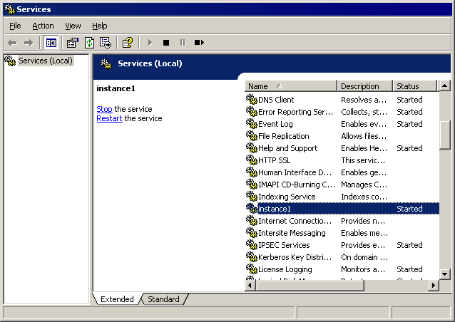

3. 若要停止 ADAM 实例，在“操作”菜单上，请单击“停止”。
4. 在 ADAM 实例停止之后，在“操作”菜单上，请单击“重新启动”以重新启动 ADAM 实例。

使用“ADAM ADSI 编辑”管理工具
Active Directory 应用程序模式的主要管理工具是“ADAM ADSI 编辑”。在本练习中，您将使用“ADAM ADSI 编辑”绑定到、查看和浏览 ADAM 实例。
使用“ADAM ADSI 编辑”绑定到、查看和浏览 ADAM 实例
1. 单击“开始”，依次指向“所有程序”和“ADAM”，然后单击“ADAM ADSI 编辑”。
2. 在控制台树中，单击“ADAM ADSI 编辑”。“ADAM ADSI 编辑”管理单元的外观如下所示：
ADAM ADSI 编辑
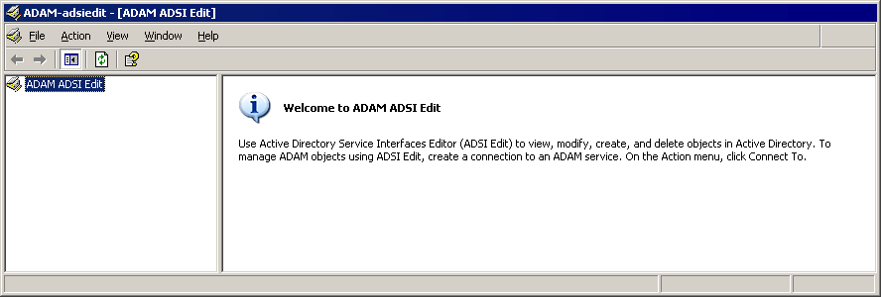

3. 在“操作”菜单上，单击“连接到”。此时出现“连接设置”对话框。
4. 在“连接名称”中，可以键入一个标签，此连接将在“ADAM ADSI 编辑”控制台树中出现在该标签下面。对于此连接，请键入“ADAM 演示”。
5. 在“服务器名称”中，键入正在运行 ADAM 实例的计算机的主机或 DNS 名称。
注意：
由于在本练习中，ADAM 运行在本地计算机上，因此可以使用 localhost 作为服务器名称。
6. 在“端口”中，键入 ADAM 使用的 LDAP 或 SSL 通信端口。或者像在此例中一样接受默认值 389。
7. 在“连接到以下节点”下面，可以连接到已知的命名上下文（例如配置或架构目录分区），或者可以指定想要连接到的分区的可分辨名称。对于本练习，请单击可分辨名称 (DN) 或命名上下文，并键入 o=Microsoft,c=US，这是在安装期间创建的应用程序分区的可分辨名称。
8. 在“使用这些凭据连接”下面，单击“当前登录用户的帐户”。“连接设置”对话框现在的外观如下所示：
“ADAM ADSI 编辑”连接设置
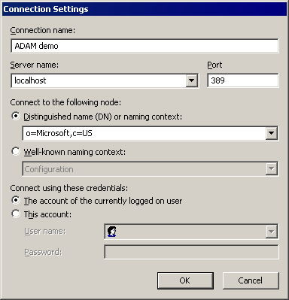

9. 单击“确定”。“ADAM ADSI 编辑”管理单元的外观如下所示：
ADAM ADSI 编辑，已连接
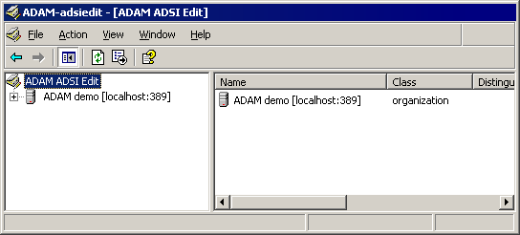

10. 在控制台树中，双击“ADAM 演示”，然后双击“O=Microsoft,c=US”。“ADAM ADSI 编辑”管理单元的外观如下所示：
ADAM ADSI 编辑，应用程序目录分区
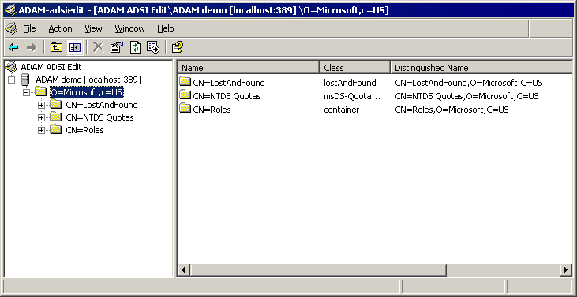

11. 在控制台树中，单击任何容器查看该容器中的对象。例如单击“CN=Roles”。
12. 若要打开 ADAM 实例上的不同目录分区，在控制台树中，请单击“ADAM ADSI 编辑”，然后在“操作”菜单上，单击“连接到”。
13. 填写“连接设置”对话框，如下所示，然后单击“确定”。
ADAM ADSI 编辑，正在连接到配置容器
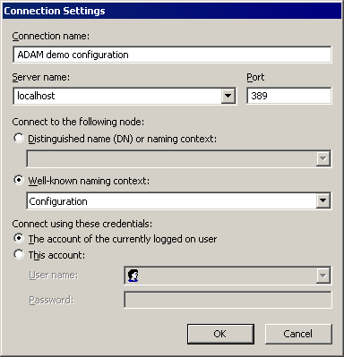

现在“连接设置”对话框现在的外观如下所示：
“ADAM ADSI 编辑”配置容器
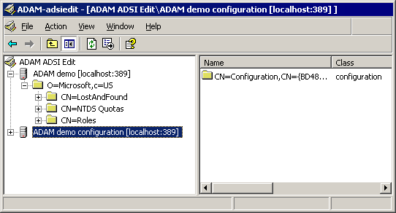

现在可以浏览 ADAM 实例的配置目录分区的内容。
14. 若要关闭 ADAM ADSI 编辑，在“文件”菜单上，请单击“退出”。

配置“ADAM 架构”管理单元管理工具
可以使用另一个 ADAM 管理工具（即“ADAM 架构”管理单元）管理 ADAM 架构。如果曾经使用过“Active Directory 架构”管理单元，那么“ADAM 架构”管理单元应该是非常熟悉的。在能够使用“ADAM 架构”管理单元之前，需要为它创建一个 mmc 文件，如下面的过程所述。
为“ADAM 架构”管理单元创建 MMC 文件
1. 单击“开始”，单击“运行”，键入“mmc /a”，然后单击“确定”。
2. 在“文件”菜单上，单击“添加/删除管理单元”，然后单击“添加”。
3. 在“可用的独立管理单元”中，单击“ADAM 架构”，单击“添加”，单击“关闭”，然后单击“确定”。
4. 若要保存此控制台，在“文件”菜单上，请单击“保存”。
5. 在“文件名”中，键入 \%windir%\system32\adamschmmgmt.msc，然后单击“保存”。现在“ADAM 架构”管理单元的外观如下所示：
“ADAM 架构”管理单元
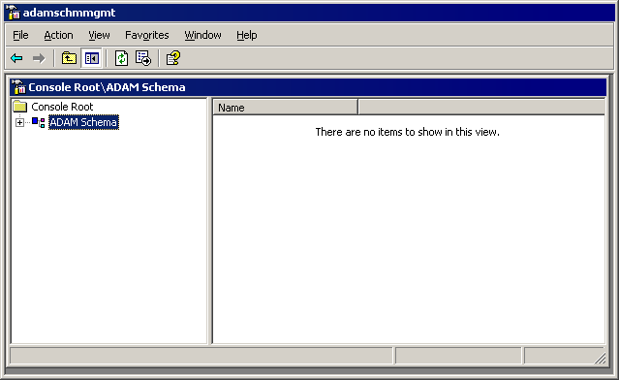

6. 若要通过“ADAM 架构”连接到 ADAM 实例，在控制台树中，右键单击“ADAM 架构”，单击“更改 ADAM 服务器”，然后按如下步骤完成该对话框。
“ADAM 架构”管理单元连接
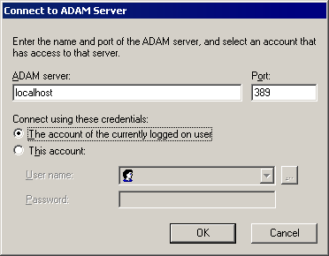

7. 单击“确定”。“ADAM 架构”管理单元现在的外观如下所示。您可以浏览和查看 ADAM 架构类和属性：
“ADAM 架构”管理单元类和属性
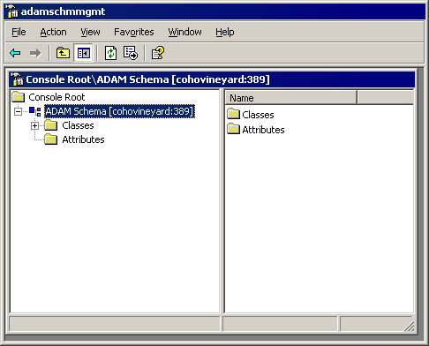

8. 若要在“开始”菜单上创建“ADAM 架构”管理单元的快捷方式：
• 右键单击“开始”，单击“打开所有用户”，双击“程序文件夹”，然后双击“ADAM”文件夹。
• 在“文件”菜单上，指向“新建”，然后单击“快捷方式”。
• 在“创建快捷方式向导”中，在“请键入项目的位置”中，键入“adamschmmgmt.msc”，然后单击“下一步”。
• 在“选择程序标题”页面上，在“键入该快捷方式的名称”中，键入“ADAM 架构”，然后单击“完成”。

设置应用程序数据
在大多数情况下，您将使用应用程序将要存储的数据种类的对象类和属性定义扩展 ADAM 架构。就像 Active Directory 一样，Active Directory 应用程序模式中的架构也是可扩展的。可以通过编程方式或使用 Ldifde.exe 命令行工具扩展 ADAM 架构。在下面的练习中，您将扩展 ADAM 架构以支持 Windows 通讯簿应用程序，然后将一些示例应用程序数据导入 ADAM 实例。
注意：
您将在这些练习的稍后将所导入的应用程序数据用于 Windows 通讯簿应用程序。

向 ADAM 架构添加可选的用户类
可以在 ADAM 安装期间添加 Active Directory 应用程序模式提供的可选用户类，或者可以使用 Ldifde.exe 命令行工具添加它们。如果已在运行 Active Directory 应用程序模式安装向导时导入用户类定义 .ldf 文件，那么可以跳过此过程。
手动将可选的用户类添加到 ADAM 架构
1. 单击“开始”，依次指向“所有程序”和“ADAM”，然后单击“ADAM 工具命令提示符”。
2. 在命令提示符窗口中，键入下列命令，然后按 ENTER 键：
ldifde -i -f ms-inetorgperson.ldf -s servername:portnumber -k -j .-c "CN=Schema,CN=Configuration,DC=X" #schemaNamingContext
其中 servername:portnumber 表示 ADAM 实例的计算机名称和 LDAP 通信端口。由于 ADAM 实例运行在本地计算机上，也可以使用 loaclhost 作为计算机名称。
注意：
确保使用 Windows Server 2003 R2 附带的 Ldifde.exe 副本，而不要使用早期版本的 ADAM 或 Windows 支持工具附带的副本。
“ADAM 工具”命令提示符窗口现在的外观应该如下所示：
Active Directory 应用程序模式 ldifde ms-inetorgperson.ldf
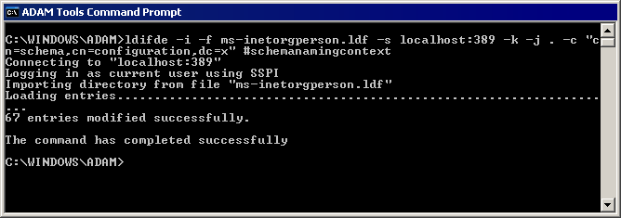

3. 接着，键入下列命令并按 ENTER 键：
ldifde -i -f ms-user.ldf -s servername:portnumber-k -j .-c "CN=Schema,CN=Configuration,DC=X" #schemaNamingContext
“ADAM 工具”命令提示符窗口现在的外观如下所示：
Active Directory 应用程序模式 ldifde ms-user.ldf
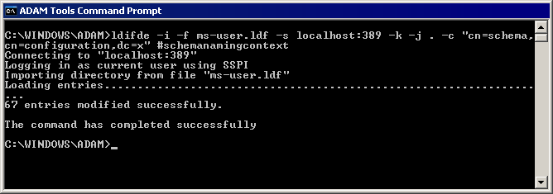

在运行这些命令之后，ADAM 架构将包括“ADAM”和“inetOrgPerson”用户对象类。可通过使用“ADAM 架构”管理单元查看 ADAM 架构来验证这一点。

扩展 ADAM 架构
在本练习中，您将通过添加“联系人”对象类（同样使用 ldifde 命令行工具）再次扩展 ADAM 架构。
扩展 ADAM 架构
1. 单击“开始”，依次指向“所有程序”和“ADAM”，然后单击“ADAM 工具命令提示符”。
2. 在命令提示符窗口中，键入下列命令，然后按 ENTER 键：
ldifde -i -f drive:\path\labs_demo\labs\contact.ldf -sservername:portnumber-k -j .-c "CN=Schema,CN=Configuration" #schemaNamingContext
其中 drive:\path 表示保存 ADAM 下载包的位置，servername:portnumber 表示 ADAM 实例的计算机名称和 LDAP 通信端口。由于 ADAM 实例运行在本地计算机上，也可以使用 loaclhost 作为计算机名称。
注意：
确保使用该 ADAM 版本附带的 Ldifde.exe 副本，而不要使用早期版本的 ADAM 或 Windows 支持工具附带的副本。
在运行此命令之后，“ADAM 工具”命令提示符窗口的外观如下所示：
Active Directory 应用程序模式 ldifde contact.ldf
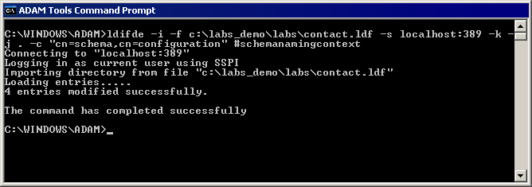

现在该 ADAM 架构还包括“联系人”对象类，并随时可供某些应用程序数据使用。

导入应用程序数据
在本练习中，您将使用 ldifde 命令行工具将一些示例数据导入 ADAM 实例。该数据是随 ADAM 下载包提供的。
导入应用程序数据
1. 单击“开始”，依次指向“所有程序”和“ADAM”，然后单击“ADAM 工具命令提示符”。
2. 在命令提示符窗口中，键入以下命令：
ldifde -i -fdrive:\path\labs_demo\labs\contactimport.ldf -sservername:portnumber-k -j .
其中 drive:\path 表示 ADAM 文件所在的位置，servername:portnumber 表示 ADAM 实例的计算机名称和 LDAP 通信端口。
注意：
确保使用该 ADAM 版本附带的 Ldifde.exe 副本，而不要使用早期版本的 ADAM 或 Windows 支持工具附带的副本。
在运行此命令之后，“ADAM 工具”命令提示符窗口的外观如下所示：
Active Directory 应用程序模式 ldifde contactimport.ldf
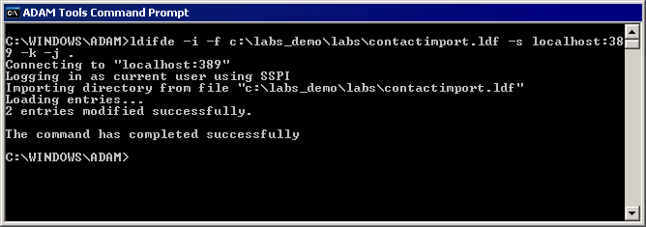

注意：
Ldifde 总是要报告导入目录中的条目数量。在本例中，从 ldifde 的输出可以看到 contactimport.ldf 包含两个记录。有关 ldifde 的更多信息，请在命令提示符窗口中键入 ldifde /?。

与 ADAM 一起使用应用程序
在本练习中，您将使用 Windows 通讯簿（一个基于 LDAP 的应用程序）查询和检索导入 ADAM 实例的应用程序数据。

使用 Windows 通讯簿查询数据
使用 Windows 通讯簿查询数据
1. 单击“开始”，单击“运行”，键入“wab.exe”，然后单击“确定”。
2. 在“工具”菜单上，单击“帐户”，然后单击“添加”。这时出现“Internet 连接向导”。
3. 在“Internet 目录 (LDAP) 服务器”中，键入“localhost”，单击“下一步”，然后单击“完成”。
4. 在“Interent 帐户”对话框中，在“目录服务”选项卡上，双击“localhost”，如下所示。
Windows 通讯簿 Internet 帐户
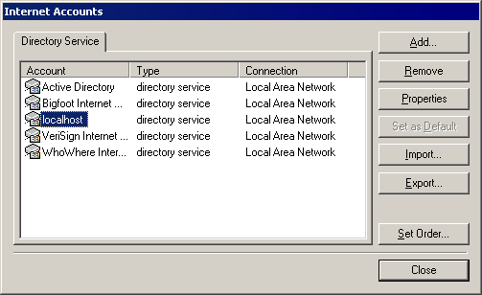

5. 使用当前用于登录计算机的帐户，按如下完成“localhost 属性”对话框中的“常规”选项卡。确保同时选中“此服务器要求登录”复选框和“使用安全密码验证登录”复选框。
Windows 通讯簿连接
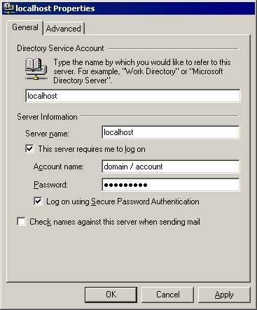

6. 单击“高级”选项卡，然后选中“使用简单搜索筛选器”复选框。在“搜索库”中，按如下键入“o=Microsoft,c=US”，单击“确定”，然后单击“Internet 帐户”对话框中的“关闭”。
Windows 通讯簿“高级”
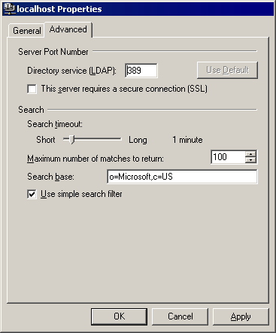

7. 在 Windows 通讯簿中，单击工具栏上的“查找用户”。在“查找范围”中，单击“localhost”，然后在“名称”中键入“kim”。“localhost 属性”对话框的外观如下所示：
Windows 通讯簿“查找用户”
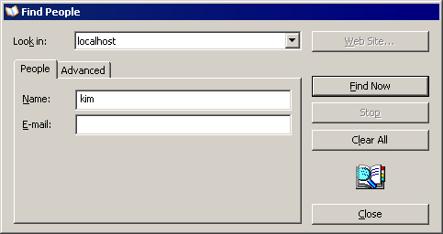

8. 单击“立即查找”。您的搜索可能从 ADAM 目录中返回一个条目，如下所示：
Windows 通讯簿“立即查找”结果
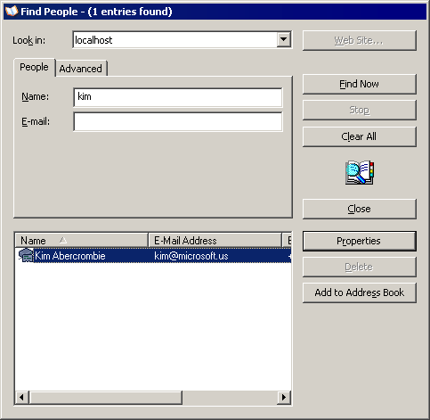

9. 双击该名称以查看搜索结果的详细信息。
10. 在“组织”选项卡上，可以查看报告关系。双击经理的姓名以查看关联的联系人详细信息，该信息类似如下：
Windows 通讯簿“查看经理”
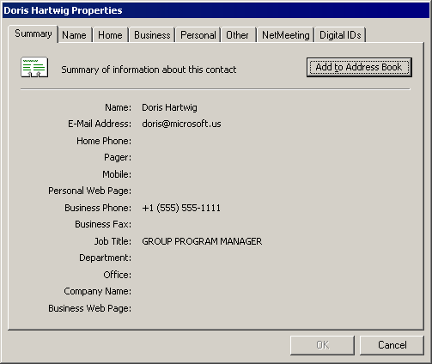

管理 ADAM 中的 OU、组和用户
在这些练习中，您将在 Active Directory 应用程序模式中创建组织单位 (OU) 和组，并使用前面导入的用户对象类创建 ADAM 用户。您将使用“ADAM ADSI 编辑”在 o=Microsoft,c=US 应用程序目录分区中创建一个名为“ADAM 用户”的 OU，并向该新 OU 添加一个名为“ADAM 测试人员”的组。然后向“ADAM 用户”OU 添加一个 ADAM 用户。

创建 OU 和组
在本练习中，您将创建一个 OU，并向该 OU 添加一个组。
创建 OU 并添加组
1. 如果还未打开“ADAM ADSI 编辑”，请打开它，然后按照前面在过程“使用‘ADAM ADSI 编辑’绑定到、查看和浏览 ADAM 实例”中所讨论的那样连接到 o=Microsoft,c=US 应用程序目录分区。
2. 在控制台树中，右键单击“O=Microsoft,c=US”，指向“新建”，然后单击“对象”。“创建对象”对话框的外观如下所示：
ADAM，创建 OU
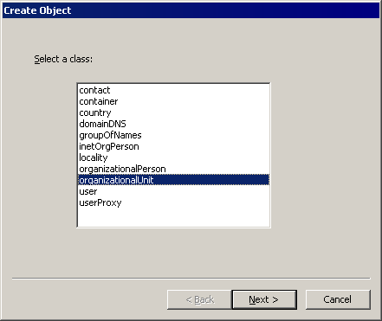

3. 在“选择一个类”列表中，单击“organizationalUnit”，然后单击“下一步”。
4. 在“值”中，键入“ADAM 用户”，然后单击“下一步”。
5. 在下一页上，可以单击“更多属性”编辑正在创建的对象上的附加属性。对于本练习，只需单击“完成”。
6. 在控制台树中，双击“O=Microsoft,c=US”。“ADAM ADSI 编辑”管理单元的外观如下所示：
Active Directory 应用程序模式，查看 OU
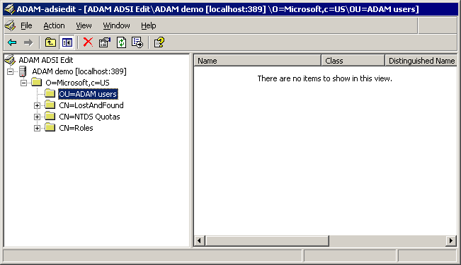

7. 若要在“ADAM 用户”OU 中创建新的组，请在控制台树中右键单击“OU=ADAM 用户”，指向“新建”，然后单击“对象”。
8. 在“选择一个类”中，单击“组”，然后单击“下一步”。
9. 在“值”中，键入“ADAM 测试人员”，然后单击“下一步”。
10. 在“值”中，键入“2147483650”（等价于十六进制的 0x80000002，表示帐户组），单击“下一步”，然后单击“完成”。
注意：
有关“组类型”属性的更多信息，请参阅 MSDN 网站上的“组类型”。
“ADAM ADSI 编辑”管理单元的外观如下所示：
Active Directory 应用程序模式，创建组
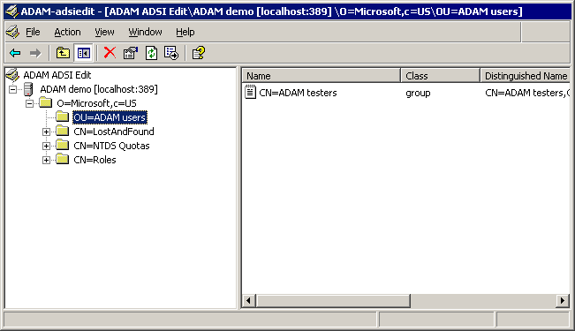

创建 ADAM 用户
在本练习中，您将在“ADAM 用户”OU 中创建一个 ADAM 用户，然后将该用户添加到“ADAM 测试人员”组。
1. 如果还未打开“ADAM ADSI 编辑”管理单元，请打开它。
2. 按照前面在过程“使用‘ADAM ADSI 编辑’绑定到、查看和浏览 ADAM 实例”中描述的那样连接和绑定到 ADAM 实例。然后在控制台树中双击该 ADAM 实例。
3. 双击“O=Microsoft,c=US”应用程序目录分区。
4. 右键单击前面创建的“OU=ADAM 用户”容器，指向“新建”，然后单击“对象”。
5. 在“选择一个类”中，单击“用户”，如下所示，然后单击“下一步”。
注意：
如果在导入 Adamuser.ldf 用户类对象定义之前未关闭“ADAM ADSI 编辑”，可能会在此步骤期间收到如下警告消息：“传入一个不正确的目录路径。”
6. 在“值”中，键入“Mary Baker”作为新用户的公用名 (cn)，如下所示，然后单击“下一步”。
Active Directory 应用程序模式，创建用户
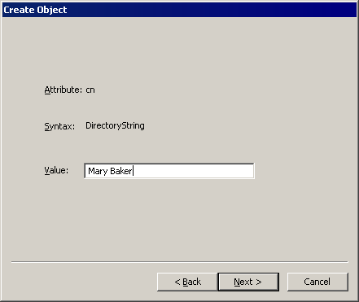

7. 单击“完成”。“ADAM ADSI 编辑”管理单元的外观如下所示：
ADAM ADSI 编辑，查看用户
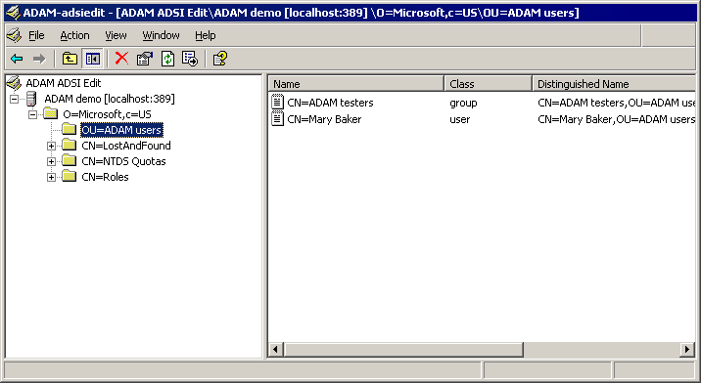

将用户添加到组
正如本练习将描述的那样，可以同时将 ADAM 用户和 Windows 用户添加到 ADAM 组。首先将刚才创建的用户 Mary Baker 添加到“ADAM 测试人员”组。
将用户添加到组
1. 在“ADAM ADSI 编辑”的详细信息窗格中，右键单击“CN=ADAM 测试人员”，然后单击“属性”。“CN=ADAM 测试人员属性”对话框的外观如下所示：
Active Directory 应用程序模式，编辑组成员身份
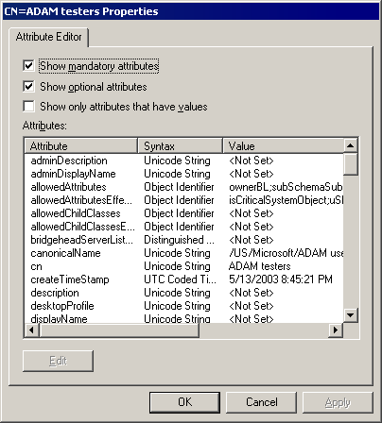

2. 在“属性”中，单击“成员”，然后单击“编辑”。
3. 单击“添加 ADAM 帐户”，键入下列内容作为可分辨名称，然后单击“确定”：
CN=Mary Baker,OU=ADAM users,O=Microsoft,C=US
“带安全主体编辑器的多值可分辨名称”对话框的外观如下所示：
ADAM ADSI 编辑“安全主体编辑器”
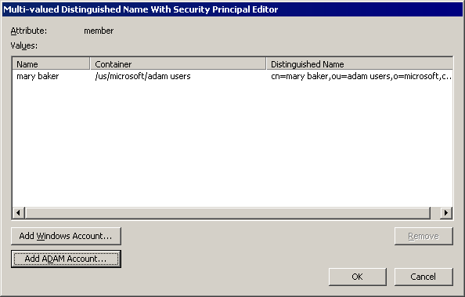

4. 还可以将 Windows 用户添加到 ADAM 组。在“带安全主体编辑器的多值可分辨名称”对话框中，单击“添加 Windows 帐户”。“选择用户或组”对话框的外观如下所示：
ADAM ADSI 编辑“选择用户或组”
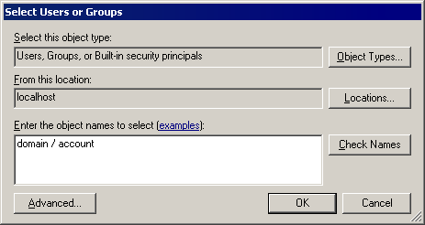

5. 在“选择用户或组”对话框中，将计算机或域中的一个 Windows 帐户添加到“ADAM 测试人员”组。在“输入要选择的对象名称（示例）”中，以“机器\帐户”或“域\帐户”的格式输入帐户名。
6. 单击“确定”。新的用户作为该组的成员出现在“多值的可分辨名称与安全主体编辑器”对话框中。
7. 单击“确定”两次返回“ADAM ADSI 编辑”。

禁用和启用 ADAM 用户帐户
可以使用“ADAM ADSI 编辑”管理单元启用和禁用 ADAM 用户帐户。在本练习中，您将禁用 Mary Baker 帐户然后再启用它。
启用或禁用 ADAM 用户帐户
1. 在“ADAM ADSI 编辑”中，按照前面在过程“使用‘ADAM ADSI 编辑’绑定到、查看和浏览 ADAM 实例”中描述的那样连接和绑定到 ADAM 实例。
2. 在控制台树中，双击“O=Microsoft,c=US”应用程序目录分区。
3. 在控制台树中，单击“OU=ADAM 用户”容器。
4. 在详细信息窗格中，右键单击“CN=Mary Baker”，然后单击“属性”。
5. 在“属性”中，单击“msDS-UserAccountDisabled”，然后单击“编辑”。
6. 单击“True”，然后单击“确定”。现在 Mary Baker 帐户已被禁用。
7. 若要启用 Mary Baker 帐户，请再次编辑“msDS-UserAccountDisabled”，不过这次要将该属性设置为“False”。

管理 ADAM 中的目录分区
在下面的练习中，您将手动添加上后删除一个应用程序目录分区。（记住，还可以在 ADAM 安装期间创建应用程序目录分区。）这些练习帮助您熟悉一个附加的 Active Directory 应用程序模式管理工具 Ldp.exe。该工具是作为 ADAM 管理工具集的一部分安装的。

使用 Ldp.exe 连接和绑定到 ADAM 实例
若要开始本练习，请使用 Ldp.exe 连接和绑定到 ADAM 实例。
使用 Ldp.exe 连接和绑定到 ADAM 实例
1. 单击“开始”，依次指向“所有程序”和“ADAM”，然后单击“ADAM 工具命令提示符”。
2. 在命令行提示符窗口中，键入 gpupdate，然后按下 ENTER 键。
3. 在“连接”菜单上，单击“连接”。
4. 在“服务器”中，键入运行 Active Directory 应用程序模式的计算机的主机或 DNS 名称。当 ADAM 实例在本地运行时，还可以键入“localhost”。
5. 在“端口”中，键入想要连接到的 ADAM 实例的 LDAP 或 SSL 通信端口号，然后单击“确定”。
Active Directory 应用程序模式 Ldp 连接
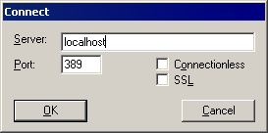

6. 在“连接”菜单上，单击“绑定”。
7. 在“用户”中，键入用于登录该计算机的帐户名称。
8. 在“密码”中，键入您的密码。
9. 若要使用 Windows 域帐户绑定，请选中“域”复选框。在“域”中，键入正在使用的帐户的域名（或在使用本地工作站帐户的情况下键入计算机名称），然后单击“确定”，如下所示。
Active Directory 应用程序模式 Ldp 绑定
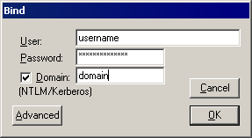

添加应用程序目录分区
现在已准备好添加应用程序目录分区了。
使用 Ldp.exe 添加应用程序目录分区
1. 在 Ldp“浏览”菜单上，单击“添加子项”。
2. 在“Dn”中，键入“cn=test,o=testpartition,c=us”作为应用程序目录分区的可分辨名称。
3. 在“编辑项目”下方，键入以下内容，然后按 Enter 键：
• 在“属性”中，键入“ObjectClass”。
• 在“值”中，键入“container”。
4. 在“编辑项目”下方，键入以下内容，然后按 Enter 键：
• 在“属性”中，键入“InstanceType”。
• 在“值”中，键入“5”。
“添加”对话框的外观如下所示：
Active Directory 应用程序模式 Ldp，添加应用程序目录分区
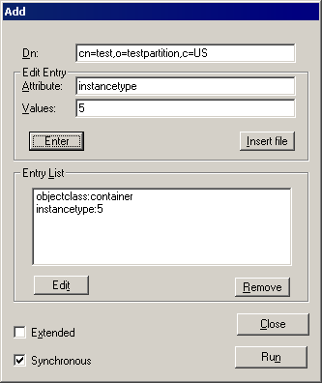

5. 单击“运行”。在添加新的应用程序目录分区之后，详细信息窗格中出现以下结果：
***Calling Add...
ldap_add_s(ld, "cn=test,o=testpartition,c=us", [2] attrs)
Added {cn=test,o=testpartition,c=us}.

6. 单击“关闭”。
7. 若要刷新 Ldp 和查看新的目录分区，并须断开连接然后再次绑定到 ADAM 实例。在“连接”菜单上，单击“断开”。
8. 现在，请像前面那样绑定到 ADAM 实例：在“连接”菜单上，单击“绑定”。
9. 若要查看 Ldp 中的目录树，在“查看”菜单上，请单击“树”。
10. 若要查看该 ADAM 实例上的所有目录分区，请将“BaseDN”留空，然后单击“确定”。“Ldp”窗口的外观如下所示：
Active Directory 应用程序模式 Ldp，查看树
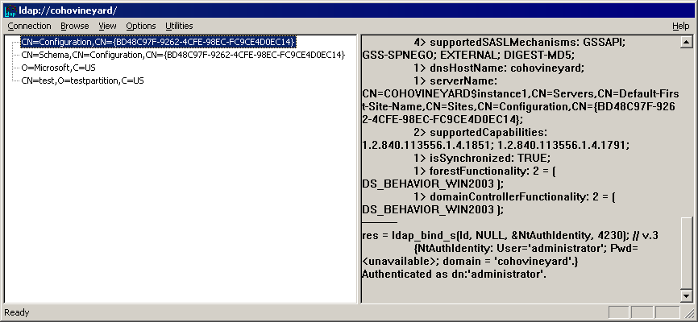

11. 若要查看新的目录分区及其默认容器和对象，请在控制台树中双击“CN=test,O=testpartition,C=US”。“Ldp”窗口的外观如下所示：
Active Directory 应用程序模式 Ldp，查看新分区
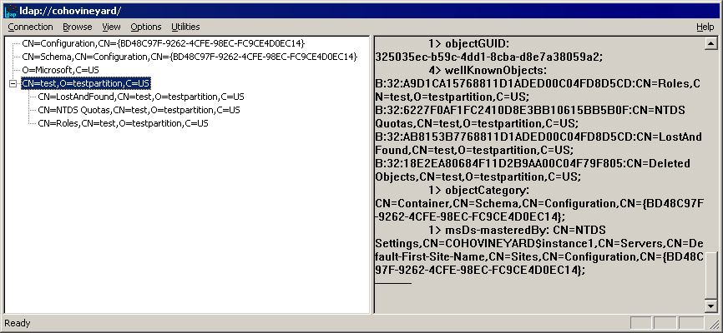

删除应用程序目录分区
在本练习中，您将删除刚才创建的应用程序目录分区。
使用 Ldp.exe 删除应用程序目录分区
1. 在 Ldp 树中，双击配置目录分区“CN=Configuration,CN={GUID}”，其中 GUID 是由 Active Directory 应用程序模式分配的唯一标识符。
2. 若要查看 ADAM 实例上的目录分区的交叉引用对象，在控制台树中，请双击分区容器“CN=Partitions”。“Ldp”窗口的外观如下所示：
Active Directory 应用程序模式 Ldp，目录分区交叉引用
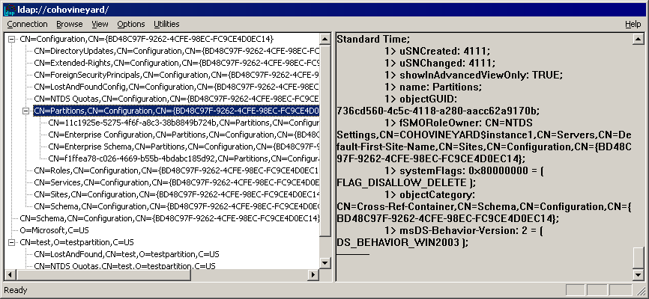

3. 在控制台树中，在分区容器“CN=Partitions”下面，双击其 nCName 值（根据详细信息窗格中的查看结果）等于“CN=test,O=testpartition,C=US”的交叉引用对象，如下所示。
注意：
若要清除 Ldp 中的详细信息窗格而不中断绑定或连接，请在“连接”菜单上单击“新建”。
Active Directory 应用程序模式 Ldp，标识目录分区交叉引用
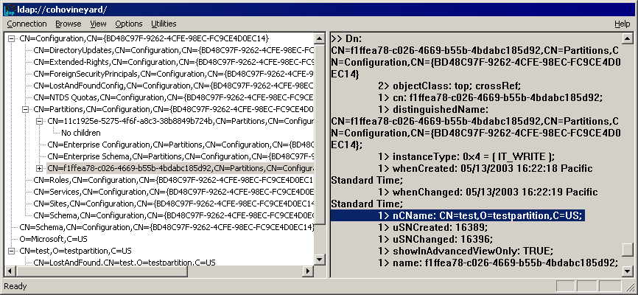

4. 若要删除此交叉引用对象（从而删除关联的目录分区），在控制台树中，请右键单击分区容器中的相应交叉引用对象，单击“删除”，然后单击“确定”。
警告：
不能在单击“确定”后撤消分区删除。
在删除交叉引用对象之后，详细信息窗格中将出现类似如下的输出信息：
ldap_delete_s(ld, "CN=56c5aea2-5cb1-450a-96f0-5622cd949791,CN=Partitions,CN=Configuration,CN={90BF4692-0FF5-4410-8835-DCBBEE6E08B1}");
Deleted "CN=56c5aea2-5cb1-450a-96f0-5622cd949791,CN=Partitions,CN=Configuration,CN={90BF4692-0FF5-4410-8835-DCBBEE6E08B1}"

注意：
有关 Ldp 的更多信息，请参阅 ADAM 帮助。若要打开 ADAM 帮助，请单击“开始”，指向“所有程序”，指向“ADAM”，然后单击“ADAM 帮助”。

管理 ADAM 中的授权
授权指的是确定哪些用户能够访问哪些目录对象的过程。与 Active Directory 一样，每个目录对象上的访问控制列表 (ACL) 确定哪些用户能够访问该对象。默认情况下，Active Directory 应用程序模式中仅有的 ACL 驻留在每个目录分区的顶级容器中。给定目录分区中的所有对象都继承这些 ACL。使用 Dsacls.exe 命令行工具，您可以查看和修改 Active Directory 应用程序模式中的默认 ACL，并且能够添加附加 ACL。在下面的练习中，您将查看和修改 ADAM ACL。
注意：
您可能有支持目录的应用程序，它们实现自己的自定义授权方案。这些应用程序一般忽略 Active Directory 应用程序模式目录对象上的 ACL。

查看有效权限
在本练习中，您将查看 o=Microsoft,c=US 分区上的有效权限。
查看有效权限
1. 单击“开始”，依次指向“所有程序”和“ADAM”，然后单击“ADAM 工具命令提示符”。
2. 在命令提示符窗口中键入下列命令，然后按 ENTER 键：
dsacls \\servername:portnumber\O=Microsoft,C=US
其中 servername:portnumber 是 ADAM 实例的计算机名称和 LDAP 通信端口。
此命令列出目录分区对象上当前设置的所有权限。屏幕上输出的内容应包含类似如下的信息：
Access list:
Effective Permissions on this object are:
Allow CN=Instances,CN=Roles,CN=Configuration,CN={C98CA450-AC25-4BC1-AC3C-C3BEC88B335E}
SPECIAL ACCESS
READ PERMISSONS
LIST CONTENTS
READ PROPERTY
LIST OBJECT
Allow CN=Readers,CN=Roles,O=Microsoft,C=US
SPECIAL ACCESS
READ PERMISSONS
LIST CONTENTS
READ PROPERTY
LIST OBJECT
Allow CN=Administrators,CN=Roles,O=Microsoft,C=US
FULL CONTROL
Allow CN=Instances,CN=Roles,CN=Configuration,CN={C98CA450-AC25-4BC1-AC3C-C3BEC88B335E}
Replicating Directory Changes
Allow CN=Instances,CN=Roles,CN=Configuration,CN={C98CA450-AC25-4BC1-AC3C-C3BEC88B335E}
Replication Synchronization
Allow CN=Instances,CN=Roles,CN=Configuration,CN={C98CA450-AC25-4BC1-AC3C-C3BEC88B335E}
Manage Replication Topology
Allow CN=Instances,CN=Roles,CN=Configuration,CN={C98CA450-AC25-4BC1-AC3C-C3BEC88B335E}
Replicating Directory Changes All

Permissions inherited to subobjects are:
Inherited to all subobjects
Allow CN=Readers,CN=Roles,O=Microsoft,C=US
SPECIAL ACCESS
READ PERMISSONS
LIST CONTENTS
READ PROPERTY
LIST OBJECT
Allow CN=Administrators,CN=Roles,O=Microsoft,C=US
FULL CONTROL

The command completed successfully

授予权限
在本练习中，您将把“ADAM 测试人员”组对象上的“删除”对象授予 Mary Baker 帐户。
授予删除权限
1. 单击“开始”，依次指向“所有程序”和“ADAM”，然后单击“ADAM 工具命令提示符”。
2. 在命令提示符窗口中，键入以下命令：
dsacls “\\servername:portnumber\CN=ADAM testers,OU=ADAM users,O=Microsoft,C=US” /G “CN=Mary Baker,OU=ADAM users,O=Microsoft,C=US”:SD;;
其中 servername:portnumber 表示 ADAM 实例的计算机名称和 LDAP 通信端口。确保在键入 /G 参数时使用大写的 G，并按所示的那样使用引号。
屏幕上输出的内容应包含类似如下的信息：
Access list:
Effective Permissions on this object are:
Allow CN=Mary Baker,OU=ADAM users,O=Microsoft,C=US
SPECIAL ACCESS
DELETE
Allow CN=Readers,CN=Roles,O=Microsoft,C=US
SPECIAL ACCESS <Inherited from parent>
READ PERMISSONS
LIST CONTENTS
READ PROPERTY
LIST OBJECT
Allow CN=Administrators,CN=Roles,O=Microsoft,C=US
FULL CONTROL <Inherited from parent>

Permissions inherited to subobjects are:
Inherited to all subobjects
Allow CN=Readers,CN=Roles,O=Microsoft,C=US
SPECIAL ACCESS <Inherited from parent>
READ PERMISSONS
LIST CONTENTS
READ PROPERTY
LIST OBJECT
Allow CN=Administrators,CN=Roles,O=Microsoft,C=US
FULL CONTROL <Inherited from parent>

The command completed successfully

拒绝权限
在本练习中，您将拒绝当前登录的用户在“ADAM 测试人员”组中的“删除”权限。
拒绝删除权限
1. 单击“开始”，依次指向“所有程序”和“ADAM”，然后单击“ADAM 工具命令提示符”。
2. 第一步是拒绝“ADAM 测试人员”组的父容器（即“ADAM 用户”OU）上的“删除”、“删除子项”和“删除树”权限。在命令提示符窗口中，键入以下命令：
dsacls “\\servername:portnumber\OU=ADAM users,O=microsoft,C=US” /Ddomain\administrator:SDDCDT;;
其中 servername:portnumber 表示 ADAM 实例的计算机名称和 LDAP 通信端口，domain\administrator 表示当前用于登录的帐户。确保在键入 /D 参数时使用大写的 D，并按所示的那样使用引号。
屏幕上输出的内容应包含类似如下的信息：
Access list:
Effective Permissions on this object are:
Deny SPECIAL ACCESS
DELETE
DELETE CHILD
DELETE TREE
Allow CN=Readers,CN=Roles,O=Microsoft,C=US
SPECIAL ACCESS <Inherited from parent>
READ PERMISSONS
LIST CONTENTS
READ PROPERTY
LIST OBJECT
Allow CN=Administrators,CN=Roles,O=Microsoft,C=US
FULL CONTROL <Inherited from parent>

Permissions inherited to subobjects are:
Inherited to all subobjects
Allow CN=Readers,CN=Roles,O=Microsoft,C=US
SPECIAL ACCESS <Inherited from parent>
READ PERMISSONS
LIST CONTENTS
READ PROPERTY
LIST OBJECT
Allow CN=Administrators,CN=Roles,O=Microsoft,C=US
FULL CONTROL <Inherited from parent>

The command completed successfully

1. 第二步是拒绝当前登录的用户在“ADAM 测试人员”组上的“删除”权限。在命令提示符窗口中，键入以下命令：
dsacls “\\servername:portnumber\CN=ADAM testers,OU=ADAM users,O=microsoft,C=US” /D domain\administrator:SDDCDT;;
其中 servername:portnumber 表示 ADAM 实例的计算机名称和 LDAP 通信端口，domain\administrator 表示当前用于登录的帐户。确保在键入 /D 参数时使用大写的 D，并按所示的那样使用引号。
屏幕上输出的内容应包含类似如下的信息：
Access list:
Effective Permissions on this object are:
Deny SPECIAL ACCESS
DELETE
Allow CN=Readers,CN=Roles,O=Microsoft,C=US
SPECIAL ACCESS <Inherited from parent>
READ PERMISSONS
LIST CONTENTS
READ PROPERTY
LIST OBJECT
Allow CN=Administrators,CN=Roles,O=Microsoft,C=US
FULL CONTROL <Inherited from parent>

Permissions inherited to subobjects are:
Inherited to all subobjects
Allow CN=Readers,CN=Roles,O=Microsoft,C=US
SPECIAL ACCESS <Inherited from parent>
READ PERMISSONS
LIST CONTENTS
READ PROPERTY
LIST OBJECT
Allow CN=Administrators,CN=Roles,O=Microsoft,C=US
FULL CONTROL <Inherited from parent>

The command completed successfully

管理 ADAM 中的身份验证
使用 Active Directory 应用程序模式，您可以作为 Windows 主体、作为 ADAM 主体或通过 ADAM 代理对象绑定。在下面的练习中，您将使用这其中每种方法完成绑定。还可以为前面创建的 ADAM 用户帐户 Mary Baker 设置密码。此外，您将测试在前面的练习中使用 dsacls 设置的权限。

作为 Windows 主体绑定
在本练习中，您将作为 Windows 主体绑定到 ADAM 实例，然后测试该绑定。
作为 Windows 主体绑定并测试该绑定
1. 单击“开始”，依次指向“所有程序”和“ADAM”，然后单击“ADAM ADSI 编辑”。
2. 通过“ADAM ADSI 编辑”，使用您用于登录的 Windows 主体绑定到 ADAM 实例，并连接到 O=Microsoft,c=US 目录分区。
3. 在详细信息窗格中，浏览到对当前 Windows 帐户拒绝其上的“删除”权限的“ADAM 测试人员”组。
4. 右键单击该“ADAM 测试人员”组，然后单击“删除”。这时出现“拒绝访问”消息，确认已成功拒绝您的 Windows 帐户的“删除”权限。

设置 ADAM 用户的密码
在使用 Mary Baker 用户帐户登录 ADAM 实例之前，首先在该帐户上设置密码。
注意：
除了像本过程描述的那样使用 Ldp 外，还可以使用“ADAM ADSI 编辑”设置或修改密码：在“ADAM ADSI 编辑”中右键单击表示该 ADAM 安全主体的目录对象，然后单击“重置密码”。
设置 ADAM 用户帐户的密码
1. 单击“开始”，依次指向“所有程序”和“ADAM”，然后单击“ADAM 工具命令提示符”。
2. 在命令行提示符窗口中，键入 gpupdate，然后按下 ENTER 键。
3. 在“连接”菜单中，单击“连接”，然后连接到 ADAM 实例。
4. 在“选项”菜单上，单击“连接选项”。
5. 在“选项名”中，单击“LDAP_OPT_SIGN”，在“值”中键入“1”，然后单击“设置”。
6. 在“选项名”中，单击“LDAP_OPT_ENCRYPT”，在“值”中键入“1”，单击“设置”，然后单击“关闭”。
7. 在“连接”菜单中，单击“绑定”，然后绑定到 ADAM 实例。
8. 在“查看”菜单上，单击“树”，将“BaseDN”留空，然后单击“确定”。
9. 在控制台树中，定位“O=Microsoft,C=US”目录分区。双击“O=Microsoft,C=US”，然后双击“OU=ADAM Users,O=Microsoft,C=US”。
10. 右键单击“CN=Mary Baker”用户对象，然后单击“修改”。下面的对话框将会出现。
Active Directory 应用程序模式 Ldp，修改用户
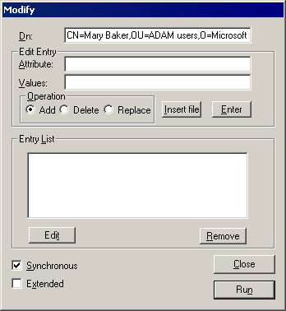

11. 在“属性”中，键入“userpassword”，然后在“值”中，键入帐户的密码。
12. 单击“输入”，然后单击“运行”。Ldp 中的详细信息窗格应该包含类似如下的输出信息：
***Call Modify...
ldap_modify_s(ld, 'CN=Mary Baker,OU=ADAM users,O=Microsoft,C=US',[1] attrs);
Modified "CN=Mary Baker,OU=ADAM users,O=Microsoft,C=US".

注意：
当 Active Directory 应用程序模式在运行 Windows Server 2003 的计算机上运行时，它将强制计算机或域（其中生效的任一个）的密码策略和帐户锁定设置。

作为 ADAM 主体绑定
在本练习中，您将作为 ADAM 主体绑定到 ADAM 实例，然后测试该绑定。
作为 ADAM 主体绑定并测试该绑定
1. 通过 Ldp，使用 CN=Mary Baker,OU=ADAM users,O=Microsoft,C=US 作为帐户连同刚才分配给该帐户的密码绑定到 ADAM 实例。
2. 若要确认您是作为 Mary Baker 登录的并且前面授予的“删除”权限有效，请在 Ldp 控制台树中浏览到“ADAM 测试人员”组并删除它。若要删除“ADAM 测试人员”组，请右键单击“CN=ADAM 测试人员”对象，然后单击“删除”。
注意：
默认情况下，新的 ADAM 用户（例如 Mary Baker）被授予对给定目录分区的顶级容器的“读取”访问，该权限默认由该分区上的所有对象继承。但是由于向 Mary Baker 显式分配了“ADAM 测试人员”组对象上的“删除”权限，该删除操作成功了。有关 Active Directory 应用程序模式中的访问控制和默认权限的更多信息，请参阅 ADAM 帮助。若要查看 ADAM 帮助，请单击“开始”，指向“所有程序”，指向“ADAM”，然后单击“ADAM 帮助”。

通过 ADAM 代理对象绑定
除了作为 Windows 用户或作为 ADAM 用户绑定外，还可以使用 ADAM 绑定重定向绑定到 ADAM 实例。通过绑定重定向，Active Directory 应用程序模式能够接受和处理针对如下 ADAM 代理对象的绑定请求：该代理对象包含来自 Active Directory 安全主体的安全 ID (SID) 作为其属性之一。通过 Active Directory 应用程序模式，可以使用绑定重定向为 Active Directory 用户同时提供对 ADAM 数据和 Active Directory 数据的访问，并使用 Active Directory 域凭据作为单一登录 (SSO)。此外，可以使用 ADAM 代理对象存储特定于 Active Directory 应用程序模式中的特定应用程序的数据，同时使用 Active Directory 存储使用得更广泛的目录数据。
Active Directory 应用程序模式 .ldf 文件（可以在 ADAM 安装期间向该文件导入 ADAM 架构）包含对象 userProxy 的对象定义，该对象可用于绑定重定向。此对象包含属性，这些属性包括一个可分辨名称和一个 SID。通过在 ADAM 中创建 userProxy 对象（指定要用于绑定的可分辨名称）和通过使用来自 Active Directory 用户帐户的有效 SID，可以使用绑定重定向绑定到 ADAM。
下面的练习假设已经将可选的用户类倒入 ADAM 架构。
注意：
如果是在 Windows XP Professional 上运行 Active Directory 应用程序模式，若要完成本练习，必须安装 Microsoft 知识库中的文章 817583“Active Directory 服务未通过 SSL 连接请求安全授权”(http://go.microsoft.com/fwlink/?LinkId=45786)中描述的 QFE。

绑定安全性和 ADAM 代理对象
默认情况下，使用绑定重定向绑定到 Active Directory 应用程序模式需要 SSL 连接。SSL 要求在运行 Active Directory 应用程序模式的计算机和作为客户端连接到 ADAM 的计算机上安装和使用证书。如果未在 ADAM 测试环境中安装证书，作为替代办法，可以禁用 SSL 要求，如下面的过程所述。
注意：
禁用绑定重定向的 SSL 要求将导致在未首先加密的情况下将 Windows 安全主体的密码传递给运行 Active Directory 应用程序模式的计算机。因此，只应该在测试环境中禁用 SSL 要求。
禁用绑定重定向的 SSL 要求
1. 按照前面在过程“使用‘ADAM ADSI 编辑’绑定到、查看和浏览 ADAM 实例”中描述的那样使用“ADAM ADSI 编辑”连接和绑定到 ADAM 实例，然后在控制台树中浏览到配置分区中的如下容器对象：CN=Directory Service,CN=Windows NT,CN=Services。
2. 右键单击“CN=Directory Service”，然后单击“属性”。
3. 在“属性”中，单击“msDS-Other-Settings”，然后单击“编辑”
4. 在“值”中，单击“RequireSecureProxyBind=1”，然后单击“删除”。
5. 在“要添加的值”中，键入“RequireSecureProxyBind=0”，单击“添加”，然后单击“确定”。

创建并使用 ADAM 代理对象绑定
在本练习中，您将为 Active Directory 用户创建一个代理对象，并使用该代理对象绑定到 Active Directory 应用程序模式。
通过 ADAM 代理对象绑定到 ADAM
1. 按照前面在过程“使用 Ldp.exe 连接和绑定到 ADAM 实例”中描述的那样使用 Ldp 连接和绑定到 ADAM 实例，然后浏览到“O=Microsoft,C=US”。
2. 在 Ldp“浏览”菜单上，单击“添加子项”。
3. 在“Dn”中，键入“cn=testproxy,o=microsoft,c=us”作为要在 O=Microsoft,C=US 容器中创建的新的 userProxy 对象的可分辨名称。
4. 在“编辑项目”下方，键入以下内容，然后按 Enter 键：
• 在“属性”中，键入“ObjectClass”。
• 在“值”中，键入“userProxy”。
5. 在“编辑项目”下方，键入以下内容，然后按 Enter 键：
• 在“属性”中，键入“objectSID”。
• 在“值”中，键入用户在 Active Directory 中的有效 SID。
注意：
Active Directory 应用程序模式下载包中的 \LABS_DEMO\LABS\bindredirect 目录包含两个来自 Windows Server 2003 管理工具包的命令 Dsquery.exe 和 Dsget.exe，以帮助检索 Active Directory 用户的 SID。可以在运行 Windows Server 2003 的计算机上或在运行 Windows XP Professional 的计算机上运行这些命令。
若要使用这些命令检索 Active Directory 用户的 SID，请在命令提示符窗口中键入以下内容（作为单个命令）：
dsquery user -samid domain\account | dsget user -sid
其中 domain\account 表示想要检索其 SID 的用户。在此命令中，dsquery 的结果通过管道输出到 dsget。
Windows Server 2003 管理工具包可从 Microsoft 下载中心 (http://go.microsoft.com/fwlink/?LinkId=30057) 下载。
通过在命令提示符窗口中键入以下内容，可以检索运行 Windows Server 2003 的计算机上的当前登录用户的 SID：
Whoami /user
• 单击“运行”。这样将把 userProxy 对象以及指定的属性添加到 ADAM 目录存储区。
6. 若要从 ADAM 实例断开连接，请在“连接”菜单上单击“断开连接”。
现在，您可以使用 ADAM 代理对象和绑定重定向绑定到 ADAM 实例。
通过绑定重定向作为 ADAM 代理对象绑定
1. 在“连接”菜单中，单击“连接”，然后在新的连接上连接到 ADAM 实例。
2. 在“选项”菜单上，单击“连接选项”。
3. 在“选项名”中，单击“LDAP_OPT_SIGN”，在“值”中键入“1”，然后单击“设置”。
4. 在“选项名”中，单击“LDAP_OPT_ENCRYPT”，在“值”中键入“1”，单击“设置”，然后单击“关闭”。
5. 若要再次使用 Ldp 绑定到 ADAM 实例，在“连接”菜单上，请单击“绑定”。
6. 在“用户”中，键入“cn=testproxy,o=Microsoft,c=us”。这表示刚才创建的代理对象。
7. 确保未选中“域”选项。
8. 在“密码”中，键入与在前一过程中的步骤 5 中指定的 Active Directory 用户关联的密码，然后单击“确定”。

演示 ADAM 代理对象功能
默认情况下，绑定 ADAM 实例的 Windows 用户仅接收到该用户作为成员被显式添加到的 ADAM 组中的成员身份。当用户通过代理对象绑定到 ADAM 实例时，将接收到该 ADAM 实例包含的每个命名上下文中的用户组中的成员身份。可以使用组成员身份方面的这个区别演示作为 Windows 用户绑定到 ADAM 实例与通过代理对象绑定到 ADAM 实例之间的区别。下面的练习将演示此区别。
演示通过代理对象绑定到 ADAM
1. 在 O=Microsoft,C=US 目录分区中，遵循前面在过程“将用户添加到组”中描述的用于将成员添加到组的一般指导，将“用户”组添加为“读取者”组的成员。
2. 作为 Active Directory 用户（而不是 ADAM 管理员，后者默认接收到对所有分区的完全访问权限）绑定到 ADAM 实例（使用 Ldp 或“ADAM ADSI 编辑”）。
3. 尝试读取 O=Microsoft,C=US 目录分区中的任何对象。该尝试应该失败，因为 Active Directory 用户默认不具备该分区的访问权限。
4. 使用所创建的代理对象绑定到 ADAM 实例（使用 Ldp 或“ADAM ADSI 编辑”）。
5. 尝试读取 O=Microsoft,C=US 目录分区中的任何对象。这一次，该尝试应该成功，因为通过代理对象绑定到 ADAM 实例的用户自动接收到“用户”组中的成员身份。而且，由于已在本过程的步骤 1 中将“用户”组添加到“读取者”组，通过代理对象绑定到 ADAM 实例使您能够成功读取该分区。
注意：
有关绑定重定向的更多信息，请参阅 ADAM 帮助。若要查看 ADAM 帮助，请单击“开始”，指向“所有程序”，指向“ADAM”，然后单击“ADAM 帮助”。有关以编程方式管理代理对象的信息，请参阅本指南稍后的“以编程方式管理 ADAM 代理对象”。

备份和还原 Active Directory 应用程序模式 (ADAM)
在下面的练习中，您将备份 ADAM 实例。然后从计算机中完全删除 Active Directory 应用程序模式。最后将该 ADAM 实例还原到计算机上。

备份 ADAM 实例
在本练习中，您将备份 ADAM 实例。
备份 ADAM 实例
1. 单击“开始”，依次指向“所有程序”、“附件”和“系统工具”，然后单击“备份”。
2. 在“备份和还原向导”中，单击“高级模式”链接。
3. 单击“备份”选项卡，然后在“作业”菜单上，单击“新建”。
4. 选中您的 ADAM 实例文件夹左边的复选框，该文件夹默认为 %programfiles%\Microsoft\ADAM\instance1。
5. 若要将 ADAM 文件备份到文件，在“备份目的地”中，请单击“文件”。（如果计算机中没有磁带驱动器，则默认选择“文件”。）然后在“备份媒体或文件名”中，键入备份文件 (.bkf) 的路径和文件名。屏幕现在应该类似如下所示：
Active Directory 应用程序模式，备份
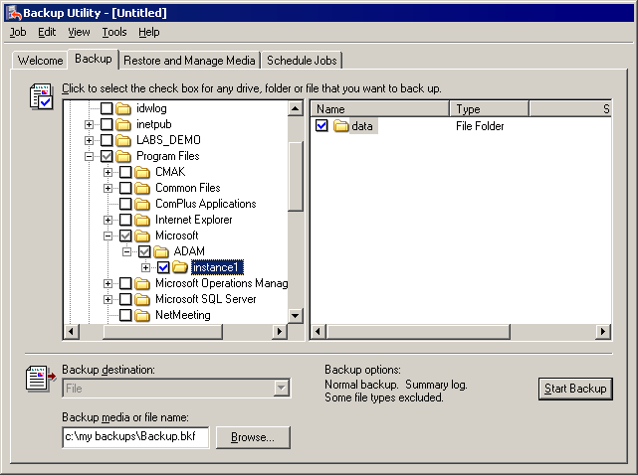

6. 单击“开始备份”，然后在“备份作业信息”对话框中进行所需的更改。
7. 如果想要设置高级备份选项，例如数据验证或硬件压缩，在“备份作业信息”对话框中，请单击“高级”。当完成高级备份选项的设置时，请单击“确定”。
8. 单击“开始备份”。在备份操作完成后，请关闭备份应用程序。

删除 ADAM 实例
为了模拟 ADAM 实例的意外丢失，可以卸载 ADAM 实例，这样将同时删除 ADAM 程序文件和 ADAM 数据文件。
卸载 ADAM 实例
1. 单击“开始”，指向“控制面板”，单击“添加或删除程序”，然后单击“ADAM 实例 instance1”。如果它是列表中的第一项，则“ADAM 实例 instance1”已经是选定的。
2. 单击“删除”，然后单击“是”。Active Directory 应用程序模式现在已从计算机上删除。

还原 ADAM 实例
在本练习中，您将从前一练习中制作的备份还原 ADAM 实例。
还原 ADAM 实例
1. 从 ADAM 下载包重新安装 ADAM 程序文件。使用在第一次 ADAM 安装期间所使用的相同设置，不过这次不要在安装期间创建应用程序目录分区。您可以从备份中还原原先的应用程序目录分区。因此，在“Active Directory 应用程序模式安装向导”中的“应用程序目录分区”页面上，请单击“否”以便不创建应用程序目录分区。
2. 单击“开始”，依次指向“所有程序”、“附件”和“系统工具”，然后单击“备份”。
3. 在“备份和还原向导”中，单击“高级模式”链接。
4. 单击“还原和管理媒体”选项卡。若要选择想要还原的 ADAM 实例，在详细信息窗格中，请选中 instance1 文件夹左边的复选框，如下所示。
还原 ADAM 实例
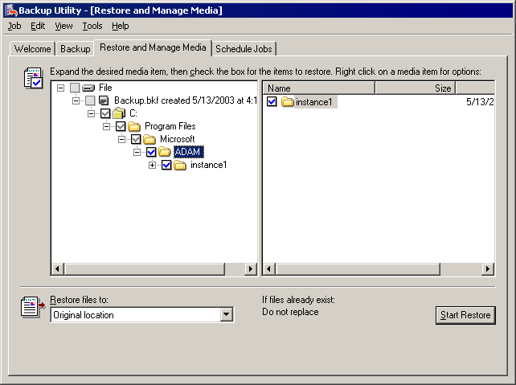

5. 在“将文件还原到”中，单击“原始位置”。
6. 在“工具”菜单上，单击“选项”，单击“还原”选项卡，单击“无条件替换本机上的文件”，然后单击“确定”。
7. 单击“开始还原”。
8. 如果收到消息询问是否想要重新启动计算机，请单击“是”。
9. 在还原完成之后，请关闭备份应用程序。
10. 若要确认原先的 ADAM 实例中的数据已成功还原，请使用“ADAM ADSI 编辑”确认 O=Microsoft,C=US 目录分区已还原，并且“OU=ADAM 用户”OU 和“Mary Baker”用户帐户在该分区中存在。

管理配置集
在下面的练习中，您将通过复制现有的 ADAM 实例创建新的 ADAM 实例。这样，您还创建了一个 ADAM 配置集。配置集中的 ADAM 实例复制公共架构分区和配置分区，并且它们还可以相互复制应用程序目录分区（例如 O=Microsoft,C=US）。在下面的练习中，您将安装两个副本 ADAM 实例。您将使用 Active Directory 应用程序模式安装向导创建第一个副本实例。使用无人参与的安装创建第二个副本实例。然后为配置集计划复制。
注意：
在生产环境中，属于相同配置集的 ADAM 实例不能驻留在相同计算机上。可以在一台计算机上运行多个 ADAM 实例，但是它们必须属于不同的配置集。不过对于本指南而言，如果没有第二台可用的计算机，可以将副本 ADAM 实例安装到第一台计算机上。

使用 Active Directory 应用程序模式安装向导安装副本
可以使用 Active Directory 应用程序模式安装向导安装 ADAM 副本实例。
使用 Active Directory 应用程序模式安装向导安装 ADAM 实例副本
1. 启动 Active Directory 应用程序模式安装向导 — 不管是在第二台计算机上（如有的话）还是在第一台计算机上：单击“开始”，单击“运行”，键入“drive:\path\adamsetup.exe”，其中 drive:\path 表示 ADAM 下载文件的位置。遵循向导中的步骤，直至到达“安装选项”页。
2. 在“安装选项”页上，单击“现有实例的副本”，然后单击“下一步”。
3. 在“实例名称”页上，接受默认名称“instance2”（或者在第二台计算机上安装 ADAM 的情况下为“instance1”），然后单击“下一步”。
注意：
ADAM 实例名称必须在给定的计算机上是唯一的。
4. 在“端口”页上，接受默认值 50000 和 50001（如果是安装到第一台计算机上）或 389 和 636（如果是安装到第二台计算机上），然后单击“下一步”。
5. 在“加入配置集”页上，在“服务器”中，键入安装第一个 ADAM 实例的计算机的主机名称或 DNS 名称。然后，键入第一个 ADAM 实例正在使用的 LDAP 端口号（默认为 389），然后单击“下一步”。
注意：
当在 Active Directory 应用程序模式安装向导的“加入配置集”页面上指定服务器时，必须使用有效的主机名称或 DNS 名称而不是 IP 地址或“localhost”。
6. 在“配置集的管理凭据”页面上，单击用作第一个 ADAM 实例的 ADAM 管理员的帐户。
7. 在“复制应用程序分区”页面上，选择想要复制到新的 ADAM 实例的应用程序目录分区。（架构和配置分区将自动被复制。）若要选择复制 O=Microsoft,C=US 目录分区，在“可用分区”中，请单击“O=Microsoft,C=US”，然后单击 “添加”。“Active Directory 应用程序模式安装向导”现在的外观如下所示：
Active Directory 应用程序模式安装向导，复制应用程序分区
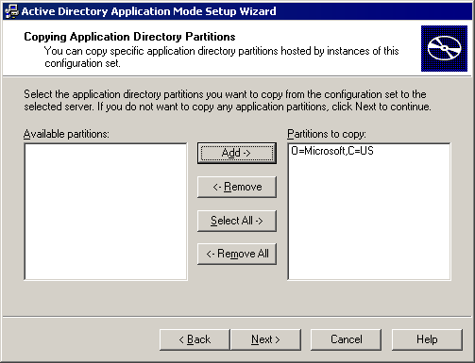

8. 单击“下一步”。
9. 在其余 Active Directory 应用程序模式安装向导页面上单击“下一步”接受每个页面上的默认值，然后在“完成 Active Directory 应用程序安装向导”页面上单击“完成”。
10. 在安装完成之后，使用“ADAM ADSI 编辑”确认 O=Microsoft,C=US 目录分区已复制到第二个 ADAM 实例。

使用无人参与的安装从媒体安装副本
除了使用 Active Directory 应用程序模式安装向导外，还可以从媒体安装 ADAM 实例副本。对于此类安装，必须使用 ADAM 备份的还原副本作为媒体，使用无人参与的安装作为安装方法。
首先，将 ADAM 实例备份还原到其他位置而不是原始位置（还原到原始位置将覆盖第一个 ADAM 实例）。
将 ADAM 实例的备份还原到其他位置
1. 单击“开始”，依次指向“所有程序”、“附件”和“系统工具”，然后单击“备份”。
2. 像前面那样使用“备份”应用程序还原原始的 ADAM 实例的备份。不过这次要在“将文件还原到”中单击“其他位置”而不是“原始位置”，然后键入或浏览到想要将文件还原到的其他目录路径，如下所示。
从媒体安装副本 ADAM 实例
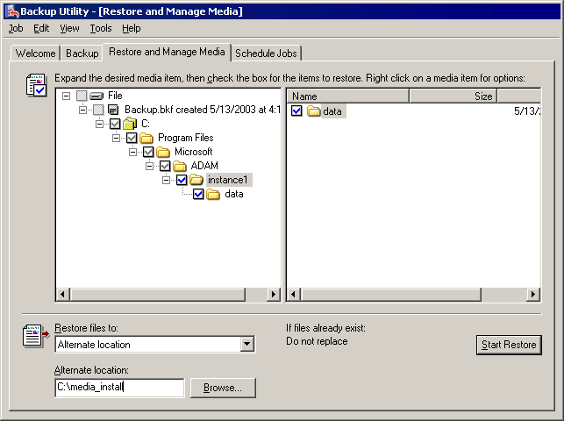

3. 在还原备份文件之后，创建一个用于无人参与安装的应答文件。应答文件为 ADAM 安装选项（在 Active Directory 应用程序模式安装向导中提供的相同选项）提供值。使用任何文本编辑器，创建名为 Answer.txt 的文本文件，然后将下列内容添加到该文件：确保将 servername 替换为正在其上运行第一个 ADAM 实例的计算机的主机名称或 DNS 名称。将 C:\media_install\Program Files\Microsoft\ADAM\instance1\data 替换为第一个 ADAM 实例的还原副本的路径。
[ADAMInstall]
; The following line specifies to install a replica ADAM instance.
InstallType=Replica
; The following line specifies the name to be assigned to the new instance.
InstanceName=instance3
; The following lines specify the communication ports to use for LDAP and SSL.
LocalLDAPPortToListenOn=50002
LocalSSLPortToListenOn=50003
; The following lines specify the directory location of the restored files.
ReplicationDataSourcePath=C:\media_install\Program Files\Microsoft\ADAM\instance1\data
ReplicationLogSourcePath=C:\media _install\Program Files\Microsoft\ADAM\instance1\data
; The following lines specify a computer name and ADAM port of an ADAM instance in the; configuration set you want to join
; Replace servername with the name of the computer on which your first ADAM; instance is running
SourceServer=servername
SourceLDAPPort=389

4. 在保存 Answer.txt 文件之后，就准备好运行无人参与的安装了。在命令提示符窗口中，键入以下命令：
Drive:\path\adamsetup /c:"adaminstall.exe /answer:drive:\pathname\answer.txt"
其中第一个 drive:\path 是 ADAM 下载包的位置，第二个 drive:\pathname 是所创建的 Answer.txt 文件的位置。
5. 在运行此命令之后，可通过“服务”管理单元确认新的 ADAM 实例已安装并正在运行。

计划复制
现在已将多个 ADAM 实例加入单个配置集，下面可以计划复制了。计划复制是可选的。与 Active Directory 一样，Active Directory 应用程序模式总是提供默认复制计划。
1. 单击“开始”，依次指向“所有程序”和“ADAM”，然后单击“ADAM ADSI 编辑”。
2. 连接和绑定到 ADAM 实例之一。
注意：
由于这里的所有 ADAM 实例都属于相同配置集，因此可以在其中任何一个实例上计划复制。
3. 在控制台树中，双击配置分区“CN=Configuration,CN={GUID}”，其中 GUID 是在 ADAM 安装期间分配的唯一标识符；双击站点容器“CN=Sites”；然后双击默认站点容器“CN=Default-First-Site-Name”。“ADAM ADSI 编辑”管理单元的外观如下所示：
Active Directory 应用程序模式 Default-First-Site-Name
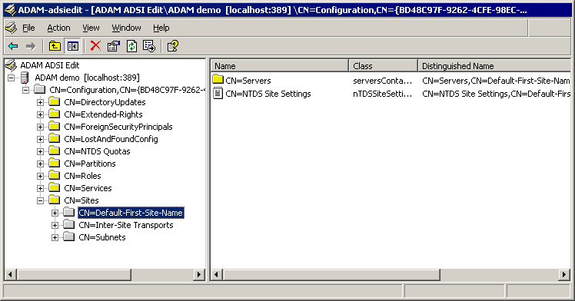

注意：
默认情况下，您创建的所有 ADAM 实例都属于单个站点 Default-First-Site-Name。在本练习中，所有 ADAM 实例都属于单个站点。因此，您是在一个称为“站点间复制”的站点中计划复制。有关 ADAM 站点、配置集和复制的更多信息，请参阅“Active Directory 应用程序模式管理员指南”。若要查看“Active Directory 应用程序模式管理员指南”，请单击“开始”，指向“所有程序”，指向“ADAM”，然后单击“ADAM 帮助”。
4. 在详细信息窗格中，右键单击“CN=NTDS 站点设置”，然后单击“计划”。
5. 在“计划”对话框中，选择想要计划的时段；单击“无”、“每小时一次”、“每小时两次”或“每小时四次”作为复制频率，然后单击“确定”。“计划”对话框的外观如下所示：
Active Directory 应用程序模式，计划复制
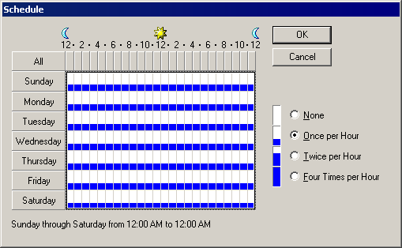

注意：
对于站点间复制，ADAM 实例通过更新通知复制更改。仅当指定的时间内没有出现更新通知时，复制频率计划才影响站点间复制。

强制立即复制目录分区
Active Directory 应用程序模式安装向导将安装 Active Directory 应用程序模式版本的 Repadmin.exe，它与 Active Directory 版本的 Repadmin.exe 包括相同的功能。与 Active Directory 一样，可以按照本练习中的描述，使用 Repadmin.exe 强制某个目录分区与分区伙伴的立即同步。
使用 Repadmin.exe 强制立即复制目录分区
1. 单击“开始”，依次指向“所有程序”和“ADAM”，然后单击“ADAM 工具命令提示符”。
2. 在命令提示符窗口中，键入以下命令：
repadmin /syncallservername:portnumbero=Microsoft,c=us /u:username/pw:password
其中 servername:portnumber 是 ADAM 实例的计算机名称和 LDAP 通信端口，o=Microsoft,c=us 是想要同步的目录分区的可分辨名称，username 和 password 是 ADAM 管理员的身份验证凭据。
注意：
有关 repadmin 语法的更多信息，请在该 ADAM 工具命令提示符窗口中键入 repadmin /?。

以编程方式管理 ADAM
可以通过编程方式完成许多可使用 ADAM 管理工具手动完成的任务。ADAM 下载包包括若干示例脚本和一些示例代码以帮助您入门。

通过 Visual Basic 脚本以编程方式管理 ADAM
ADAM 下载包中的 \LABS_DEMO\LABS\VBScript 目录包括使用 Microsoft® Visual Basic®, Scripting Edition (VBScript) 创建的示例脚本，用于以下常见操作：
• 扩展架构以包括联系人类。(Adamcontact.vbs)
• 导入两个联系人。(AdamContactImport.vbs)
下列脚本假设已在前面的练习中导入 Adamuser.ldf：
• 添加 OU。
• 添加用户。
• 添加组。
• 将用户添加到组。
• 删除用户。
• 获取路径中的特定对象的列表 (Filter_adam.vbs)。
• 枚举用户和组。
• 设置密码。
例如，用于枚举成员的脚本包含下列代码：
'**************************************************
'
' This script enumerates the users and groups in the passed in OU
' To run:cscript member_adam.vbs [OU] [Group]
' Examples:cscript member_adam.vbs ou=testou,c=us testuser
'
'**************************************************
set Args = Wscript.Arguments
ouName = Args(0)
' If the application OU DN is "ou=adamou,c=us" and the server is "adamhost" and the port is 389. Then this parameter should be passed
' as follows:"LDAP://adamhost:389/ou=adamou,c=us"

set ou = GetObject(ouName )
wscript.echo "Displaying Groups and Group membership..."& vbcrlf

ou.Filter = Array("group")
for each obj in ou
wscript.echo "Group :" & obj.Name
for each member in obj.Members
wscript.echo " |"
wscript.echo " -- " & member.Name
Next
wscript.echo vbcrlf

可以使用 cscript 命令从命令提示符运行这其中的任何脚本。（有关 cscript 的帮助，请在命令提示符窗口中键入 cscript/？。）每个脚本都要求同时传递提供程序和主机的可分辨名称以及端口说明符。
注意：
Adamcontact.vbs 只要求传递 servername:portnumber，因为它可扩展架构。可以在记事本中打开文件以查看特定的语法。（如果不带参数运行某个脚本，则会返回以下错误消息：“下标超出范围”。)
例如，若要运行 Member_adam.vbs 脚本以枚举其可分辨名称为 O=Microsoft,C=US 的对象的用户和组，请键入：
cscript member_adam.vbs "LDAP://servername:portnumber/o=Microsoft,c=us"
其中 servername:portnumber 表示 ADAM 实例的计算机名称和 LDAP 通信端口。

通过 System.DirectoryServices.dll 以编程方式管理 ADAM
下面的练习要求安装 Microsoft® Visual Studio® .NET。
通过 System.DirectoryServices.dll 访问 ADAM
1. 启动 Visual Studio .NET。
2. 在“文件”菜单上，单击“新建”，然后单击“项目”。
3. 在“项目类型”中，单击某种项目类型（“C#”、“VB.NET”，等等）。
4. 在“模板”中，单击某个项目模板（“控制台”、“Windows”，等等）。
5. 在“名称”中，键入项目的名称。
6. 在创建项目之后，单击“项目”菜单上的“添加引用”。
7. 在“组件名称”列中，单击“System.DirectoryServices.dll”，如下所示。
配置 Visual Studio .NET System.DirectoryServices.dll
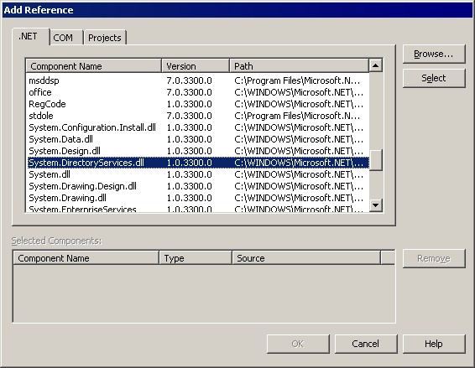

8. 在代码的顶部添加下列行：
C#:
using System.DirectoryServices;
VB.NET:
Imports System.DirectoryServices;

注意：
添加命名空间名称不是必需的，但是这样比键入长名称更容易。例如与使用 System.DirectoryServices.DirectoryEntry 不同，可以使用 DirectoryEntry。
9. 若要读取 ADAM 对象，请添加下列代码：
int portNumber=1025; // put the correct port number here.
String serverName="adam01"; // put the correct servername here.
String partitionDir = "O=Fabrikam"; //put the correct partition DN.
DirectoryEntry ent = new DirectoryEntry("LDAP://"+serverName+":"+portNumber+"/"+partitionDir);
Console.WriteLine("Hello World, {0}, with Guid {1}", ent.Name, ent.Guid);

以编程方式管理 ADAM 代理对象
ADAM 下载包中的 \LABS_DEMO\LABS\bindredirect 目录包括用于创建、填充和测试 ADAM 代理对象的示例代码。此外，该目录还包括此示例代码的编译过的、随时可运行的版本。此示例代码演示如何自动化代理对象的创建，并完成本指南前面的“通过 ADAM 代理对象绑定到 ADAM”过程中的步骤。
注意：
有关 ADAM 绑定重定向的更多信息，请参阅“Active Directory 应用程序模式管理员指南”。若要查看“Active Directory 应用程序模式管理员指南”，请单击“开始”，指向“所有程序”，指向“ADAM”，然后单击“ADAM 帮助”。
sampleBindRedirect.c 中的代码以编程方式完成以下所有操作：
• 使用所提供的 Windows 用户帐户绑定到 ADAM 实例。
• 读取 Windows 帐户的“tokenGroups”属性以检索用户的 SID。
• 使用所提供的 ADAM 管理员帐户绑定到 ADAM 实例。
• 使用 ADAM 管理员帐户为 Windows 用户创建 userProxy 对象。
• 将“用户”组从任何给定的应用程序目录分区添加到相同分区的“读取者”组。
• 作为 Windows 用户绑定到 ADAM 实例，以证明 Windows 用户不能读取应用程序目录分区。
• 通过代理对象绑定到 ADAM 实例，以证明能够读取应用程序目录分区。
• 删除“userProxy”对象。
可以在命令提示符窗口中键入下列内容，运行此示例的编译版本 BindRedirect.exe。有关运行 BindRedirect.exe 示例程序的帮助，请在命令提示符窗口中键入 bindredirect /?。
注意：
运行此示例代码需要以下条件：
为了正确地运行，到 ADAM 的 SSL 连接必须可用（这需要安装证书），或者“nTDsService”对象的“msds-Other-Settings”属性上的“RequireSecureProxyBind”必须设置为 0。有关更多信息，请参见本指南前面的“绑定安全性和 ADAM 代理对象”。
ADAM 中不应该存在指定的 Windows 用户的任何外部安全主体对象。
在使用 SSL 连接和绑定时，必须提供运行 ADAM 的计算机的完整 DNS 名称。

将 ADAM 与 DSML Services for Windows 集成
目录服务标记语言 (DSML) 提供一种将目录结构信息和目录操作表示为 XML 文档的手段。DSML 旨在使得基于 XML 的企业应用程序能够利用本地环境中的目录中的配置文件和资源信息。使用 DSML，XML 和目录能够协作，并为所有基于 XML 的应用程序提供一个共同基础，以便它们能够更好地利用目录。在本练习中，您将把 Active Directory 应用程序模式与 DSML Services for Windows (DSFW) 集成。
注意：
对于简单的 ADAM 安装，DSFW 服务器能够与 ADAM 运行在相同的计算机上。
对于 DSFW，DSML 网关要求将用于 SSL 的 ADAM 通信端口设置为 636 或 3269。
将 Active Directory 应用程序模式与 DSFW 集成
1. 安装 DSFW。DSFW 可在 Microsoft 网站 上的 http://go.microsoft.com/fwlink/?LinkId=20046 地址处获得。
2. 单击“开始”，单击“所有程序”，单击“Microsoft DSML”，然后单击“配置 DSML 服务”。
在 DSML 配置工具中，如果想要修改示例，请确保键入正确的可分辨名称（例如前面的练习中的 O=Microsoft,C=US）。
1. 将 ADAM 端口号添加到 DSMLv2 配置。DSMLv2 配置可在 %windir%\system32\dsmlv2.config 上找到。在下面的示例中，端口号为 389。（可根据需要将任意多虚拟目录专用于 DSML 服务器。）
<extensionConfiguration>
<virtualDirectory url="/dsml/adssoap.dsmlx">
<server>your-ADAM-Server-Name-Here</server>
<port>389</port>
<connectTimeout>30</connectTimeout>
<operationTimeout>30</operationTimeout>
<maxConnections>10</maxConnections>
</virtualDirectory>
</extensionConfiguration>

2. 重新启动 Internet 信息服务 (IIS) 以使新的配置生效。
3. 使用 C:\DSfW\Documents\Samples\default.html 中提供的网页测试执行空的 DSML 请求。
注意：
确保该网页中的 DSML 虚拟目录具有正确的名称。该名称应该与所配置的虚拟目录名称相同。
<se:Envelope xmlns:se="http://schemas.xmlsoap.org/soap/envelope/">
<se:Body xmlns="urn:oasis:names:tc:DSML:2:0:core">
<batchRequest/>
</se:Body>
</se:Envelope>

DSML 服务器应该使用一个空的 DSML 请求进行响应，如下例中所示：
<se:Envelope xmlns:se="http://schemas.xmlsoap.org/soap/envelope/">
<se:Body xmlns="urn:oasis:names:tc:DSML:2:0:core">
<batchRequest/>
</se:Body>
</se:Envelope>

现在，您可以尝试另一个操作，例如读取某个对象。
注意：
可以使用事件查看器中的信息排除 DSFW 问题。

